**Ứng dụng Flutter đầu tiên của bạn**

**1.Giới thiệu**

Flutter là bộ công cụ giao diện người dùng của Google cho việc xây dựng ứng dụng cho di động, web và máy tính để bàn từ một mã nguồn duy nhất. Trong codelab này, bạn sẽ xây dựng ứng dụng Flutter sau đây:

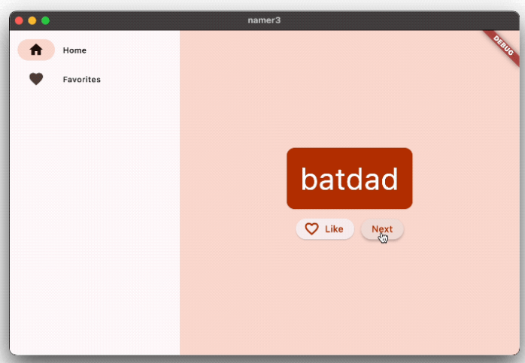

Ứng dụng này tạo ra những tên nghe có vẻ cool như "newstay", "lightstream", "mainbrake", hoặc "graypine". Người dùng có thể yêu cầu tên tiếp theo, đánh dấu yêu thích tên hiện tại và xem lại danh sách các tên đã được yêu thích trên một trang riêng biệt. Ứng dụng cũng sẽ tự động thích nghi với các kích thước màn hình khác nhau.

**Bạn sẽ học được gì:**

+ Khái niệm cơ bản về cách thức hoạt động của Flutter

+ Tạo giao diện trong Flutter

+ Kết nối các tương tác của người dùng (như nhấn nút) với hành vi của ứng dụng

+ Giữ mã Flutter của bạn có tổ chức

+ Làm cho ứng dụng của bạn phản hồi nhanh (phù hợp với các màn hình khác nhau)

+ Thực hiện giao diện ứng dụng đồng nhất và nhất quán.

Bạn sẽ bắt đầu với một khung cơ bản để có thể tiến thẳng đến những phần thú vị.

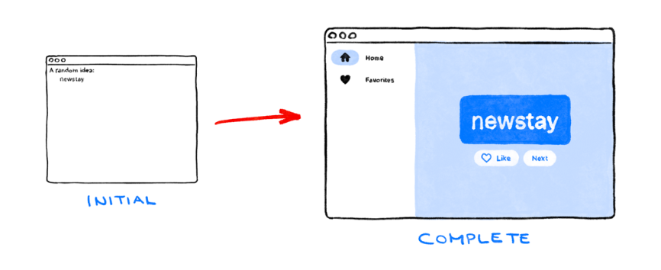

**2. Thiết lập môi trường Flutter của bạn**

**Biên tập**

Để làm cho codelab này dễ hiểu nhất có thể, chúng tôi giả định bạn sẽ sử dụng Visual Studio Code (VS Code) làm môi trường phát triển của mình. Đó là một công cụ miễn phí và hoạt động trên tất cả các nền tảng chính.

Tất nhiên, bạn có thể sử dụng bất kỳ trình soạn thảo nào mà bạn thích: Android Studio, các IDE khác của IntelliJ, Emacs, Vim hoặc Notepad++. Tất cả đều tương thích với Flutter.

Chúng tôi khuyến nghị sử dụng VS Code cho codelab này vì hướng dẫn mặc định sử dụng các phím tắt cụ thể của VS Code. Sẽ dễ dàng hơn khi nói những câu như "nhấp vào đây" hoặc "nhấn phím này" thay vì những câu như "thực hiện hành động thích hợp trong trình chỉnh sửa của bạn để thực hiện X".

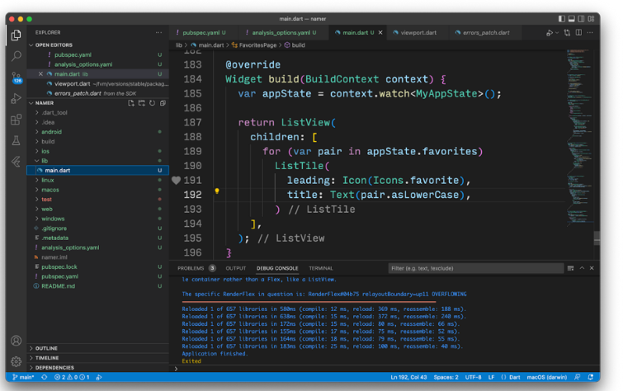

**Chọn mục tiêu phát triển**

Flutter là một bộ công cụ đa nền tảng. Ứng dụng của bạn có thể chạy trên bất kỳ hệ điều hành nào sau đây:

iOS

Android

Windows

macOS

Linux

web

Tuy nhiên, thường thì người ta thường chọn một hệ điều hành duy nhất mà họ sẽ phát triển chủ yếu. Đây được gọi là "mục tiêu phát triển" - hệ điều hành mà ứng dụng của bạn chạy trong quá trình phát triển.

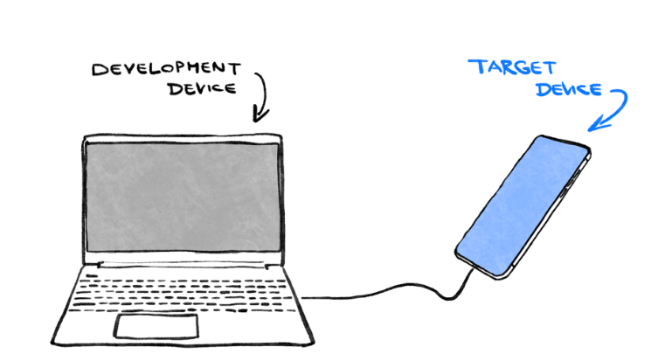

Ví dụ, giả sử bạn đang sử dụng một máy tính xách tay chạy hệ điều hành Windows để phát triển một ứng dụng Flutter. Nếu bạn chọn Android làm mục tiêu phát triển, bạn thường sẽ kết nối một thiết bị Android với máy tính xách tay Windows bằng cáp USB, và ứng dụng đang phát triển của bạn sẽ chạy trên thiết bị Android đã kết nối. Tuy nhiên, bạn cũng có thể chọn Windows làm mục tiêu phát triển, điều này có nghĩa là ứng dụng đang phát triển của bạn sẽ chạy như một ứng dụng Windows song song với trình soạn thảo của bạn.

Mẹo : Chúng tôi thực sự khuyên bạn nên chọn Hệ điều hành của thiết bị phát triển làm mục tiêu phát triển của mình. Vì vậy, ví dụ: nếu máy tính của bạn chạy Windows, hãy chọn Windows làm mục tiêu phát triển.

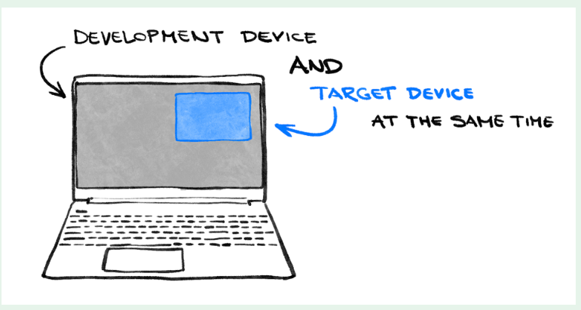

Việc chọn web làm mục tiêu phát triển của bạn có thể rất hấp dẫn. Tuy nhiên, mặt trái của sự lựa chọn này là bạn sẽ mất một trong những tính năng phát triển hữu ích nhất của Flutter: Stateful Hot Reload. Flutter không thể hot-reload ứng dụng web.

Hãy đưa ra quyết định của bạn ngay bây giờ. Hãy nhớ rằng: Bạn luôn có thể chạy ứng dụng của mình trên các hệ điều hành khác sau này. Chỉ là việc có một mục tiêu phát triển rõ ràng sẽ giúp bước tiếp theo diễn ra suôn sẻ hơn.

**Cài đặt Flutter**

Hướng dẫn cài đặt Flutter SDK luôn được cập nhật mới nhất tại docs.flutter.dev.

Các hướng dẫn trên trang web Flutter không chỉ bao gồm việc cài đặt SDK mà còn bao gồm các công cụ liên quan đến mục tiêu phát triển và các plugin trình chỉnh sửa. Hãy nhớ rằng, đối với codelab này, bạn chỉ cần cài đặt như sau:

1.Flutter SDK

2.Visual Studio Code với plugin Flutter

3.Phần mềm được yêu cầu bởi mục tiêu phát triển bạn đã chọn (ví dụ: Visual Studio để nhắm mục tiêu Windows hoặc Xcode để nhắm mục tiêu macOS)

Trong phần tiếp theo, bạn sẽ tạo dự án Flutter đầu tiên của mình.

Nếu bạn đã gặp sự cố cho đến nay, bạn có thể thấy một số câu hỏi và câu trả lời này (từ StackOverflow) hữu ích cho việc khắc phục sự cố.

**3. Tạo một dự án:**

Tạo dự án Flutter đầu tiên của bạn

Khởi động Visual Studio Code và mở lệnh ( với **F1** hoặc **Ctrl+Shift+P** hoặc **Shift+Cmd+P**). Bắt đầu gõ **"flutter new**" . Chọn lệnh **Flutter: New Project .**



Tiếp theo, chọn ứng dụng và chọn thư mục để tạo dự án của bạn . Đây có thể là thư mục chính hoặc giống như **C:\src\.**

Cuối cùng, đặt tên dự án. Giống như **namer\_app** hoặc **my\_awesome\_namer**.

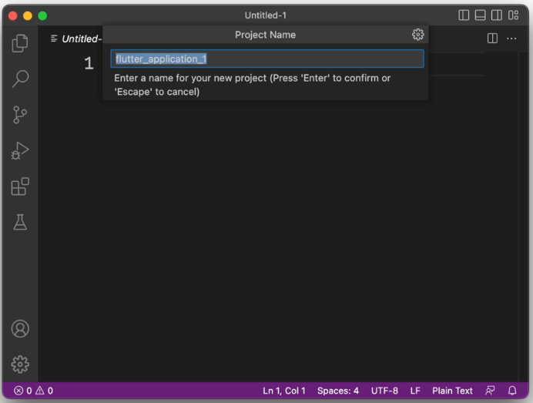

Flutter sẽ tạo dự án của bạn và VS Code sẽ mở nó

Lưu ý: Mã VS hiển thị cửa sổ hỏi có tin cậy nội dung của thư mục hay không.

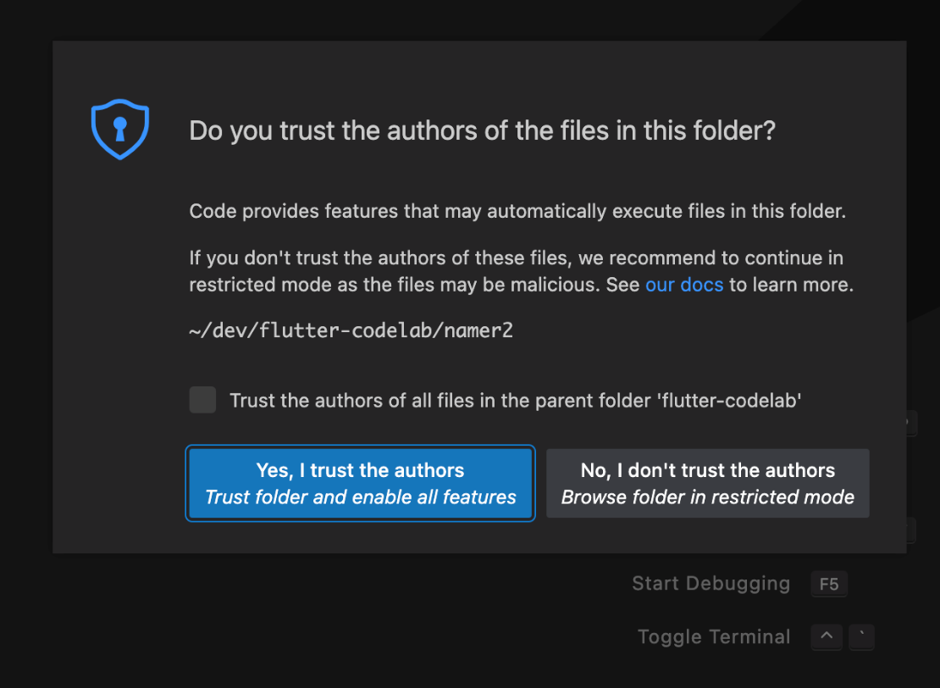

Chọn Có. Tùy chọn khác vô hiệu hóa chức năng Flutter.

Bây giờ, bạn sẽ ghi đè lên nội dung của 3 tệp bằng khung cơ bản của ứng dụng.

**Sao chép & Dán ứng dụng ban đầu**

Trong ngăn bên trái của Mã VS, đảm bảo rằng Explorer được chọn và mở tệp **pubspec.yaml.**

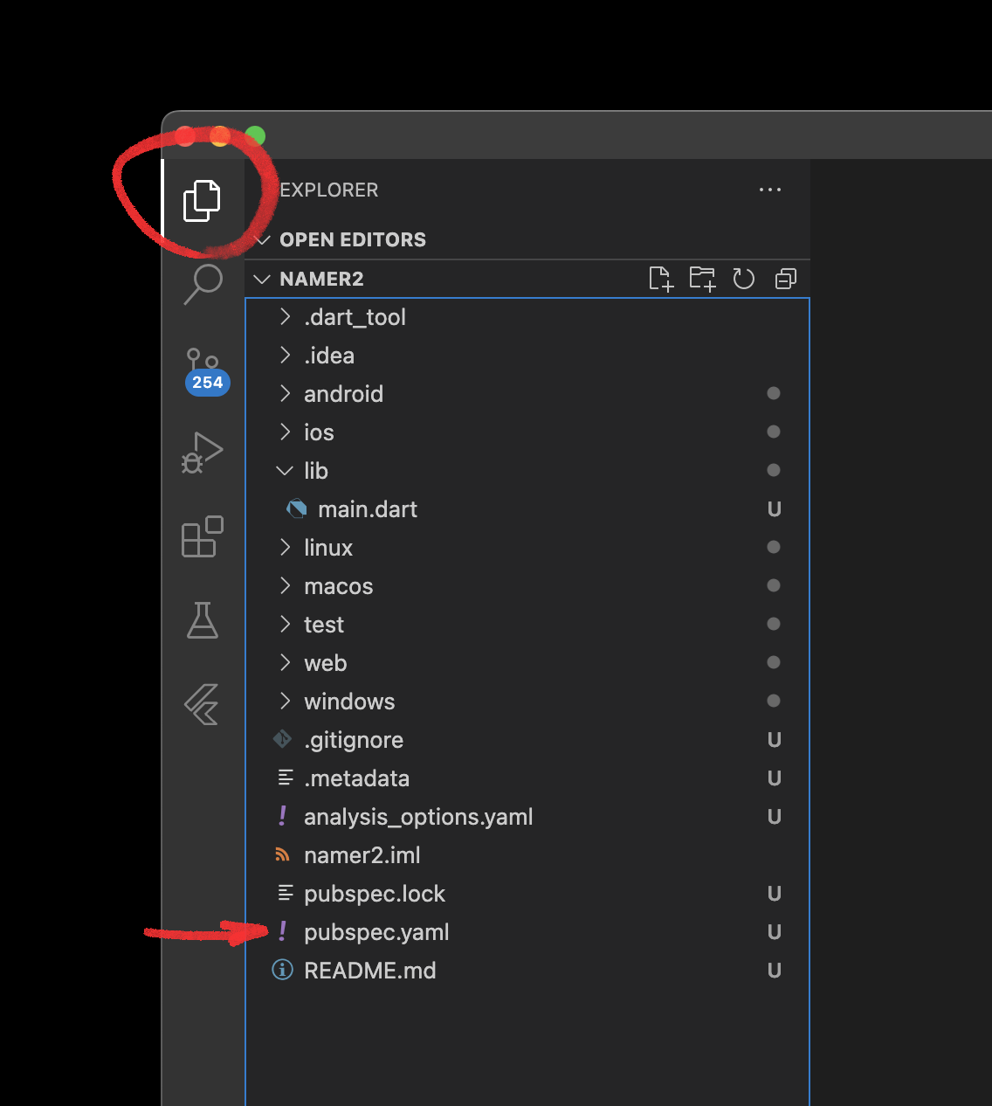

Thay thế nội dung của tệp này bằng nội dung sau:

[pubspec.yaml](https://github.com/flutter/codelabs/blob/main/namer/step_03/pubspec.yaml)

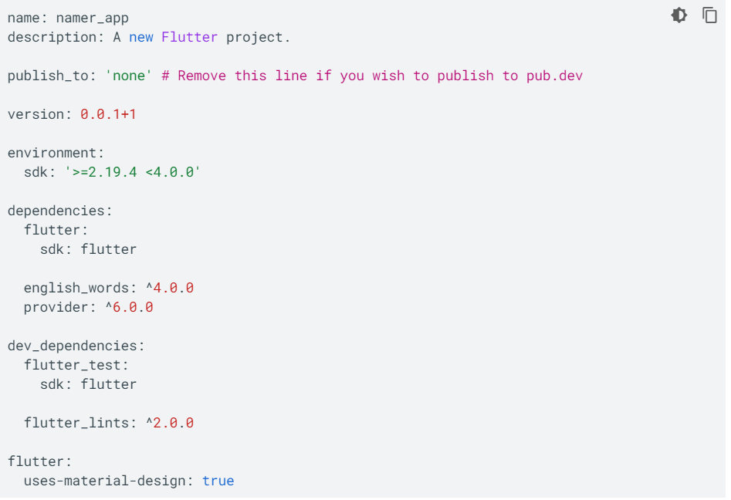

Tệp **pubspec.yaml** chỉ định thông tin cơ bản về ứng dụng của bạn, chẳng hạn như phiên bản hiện tại, phần phụ thuộc của ứng dụng và nội dung mà ứng dụng sẽ chuyển.

Lưu ý: Nếu bạn đã đặt tên cho ứng dụng của mình khác với tên\_app, bạn cần thay đổi dòng đầu tiên tương ứng.

Tiếp theo, mở một tệp cấu hình khác trong dự án, **analysis\_options.yaml.**

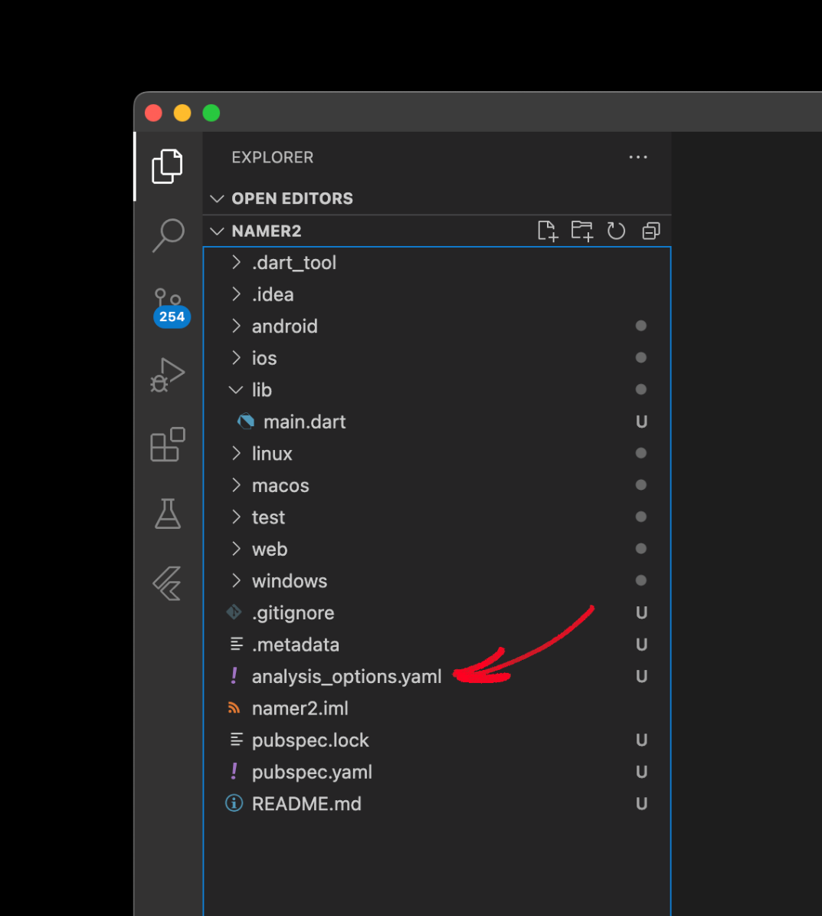

Thay thế nội dung của nó bằng nội dung sau:

[analysis\_options.yaml](https://github.com/flutter/codelabs/blob/main/namer/step_03/analysis_options.yaml)

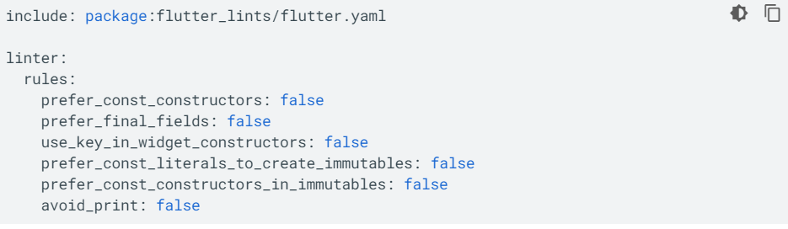

Tệp này xác định mức độ nghiêm ngặt của Flutter khi phân tích mã của bạn. Vì đây là bước đầu tiên của bạn vào Flutter, nên bạn đang nói với bộ phân tích hãy bình tĩnh. Bạn luôn có thể điều chỉnh điều này sau. Trên thực tế, khi bạn tiến gần hơn đến việc xuất bản một ứng dụng sản xuất thực tế, gần như chắc chắn bạn sẽ làm cho bộ phân tích chặt chẽ hơn thế này.

Cuối cùng, mở tệp **main.dart** trong thư mục **lib/.**

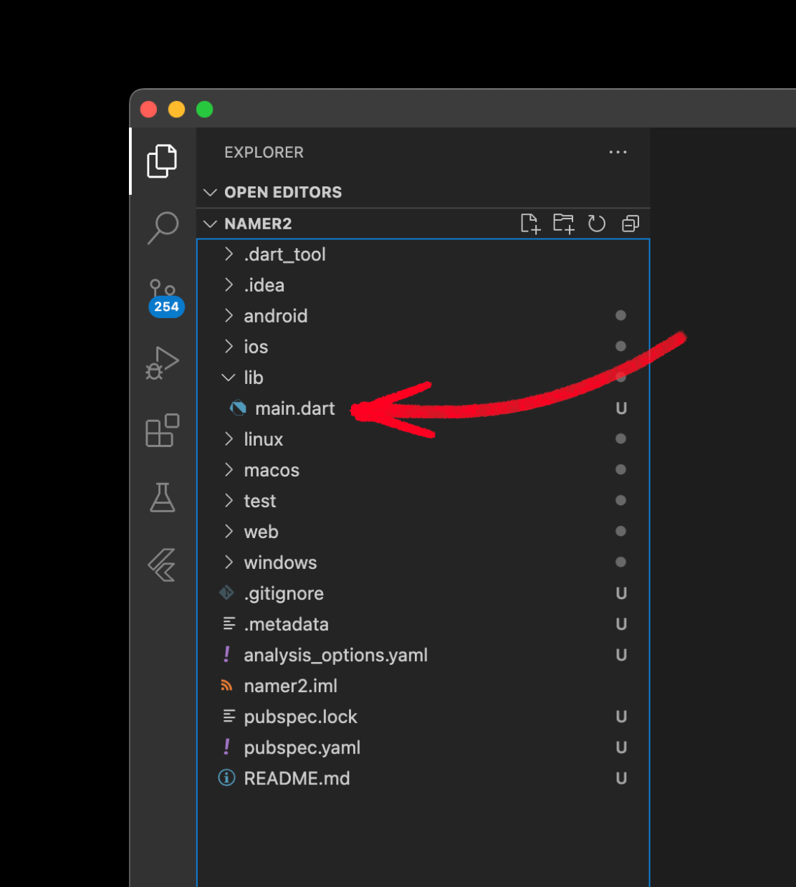

Thay thế nội dung của tệp này bằng nội dung sau:

[lib/main.dart](https://github.com/flutter/codelabs/blob/main/namer/step_03/lib/main.dart)

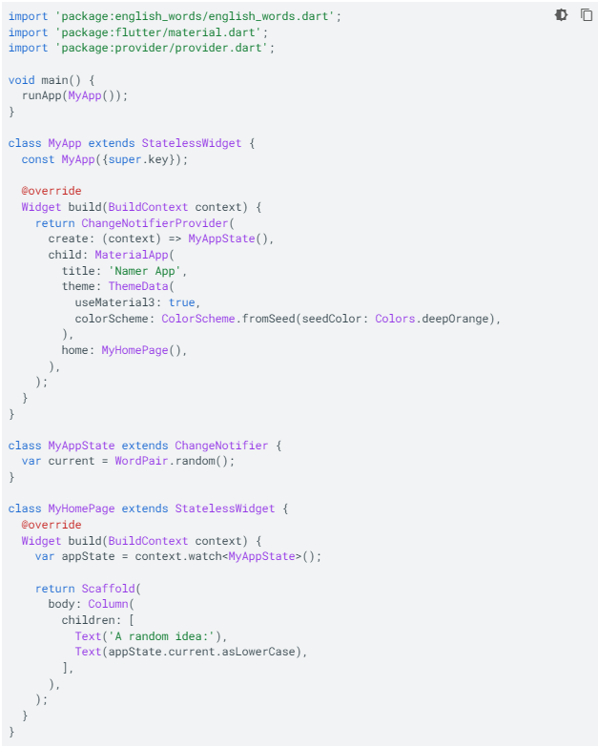

50 dòng mã này là toàn bộ ứng dụng cho đến nay.

Trong phần tiếp theo, hãy chạy ứng dụng ở chế độ gỡ lỗi và bắt đầu phát triển.

**4. Thêm một nút**

Bước này thêm một nút. Tiếp theo để tạo một cặp từ mới.

**Khởi chạy ứng dụng**

Trước tiên, hãy mở **lib/main.dart** và đảm bảo rằng bạn đã chọn thiết bị để chạy. Ở góc dưới cùng bên phải của Mã VS, bạn sẽ tìm thấy một nút hiển thị thiết bị chạy hiện tại. Nhấn vào đây để thay đổi nó.

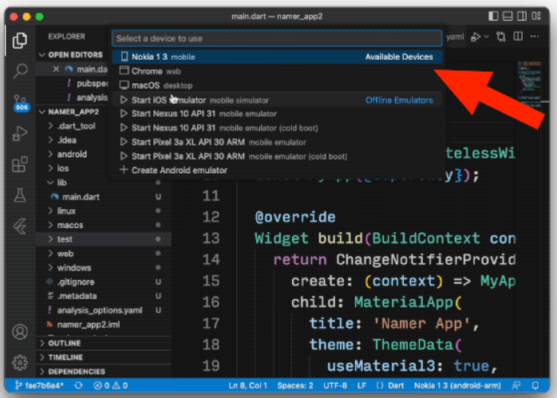

Trong khi **lib/main.dart** đang mở, hãy tìm nút 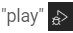ở góc trên bên phải của cửa sổ VS Code và nhấp vào nút đó.

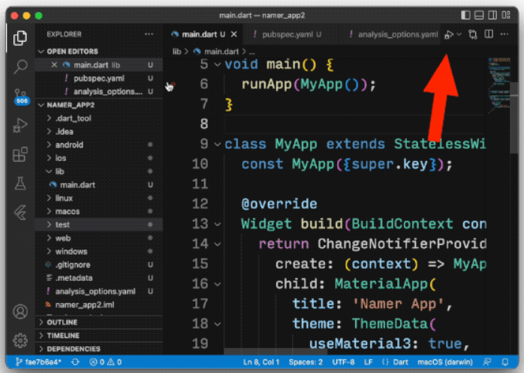

Sau khoảng một phút, ứng dụng của bạn sẽ khởi chạy ở chế độ gỡ lỗi. Có vẻ như vẫn chưa nhiều:

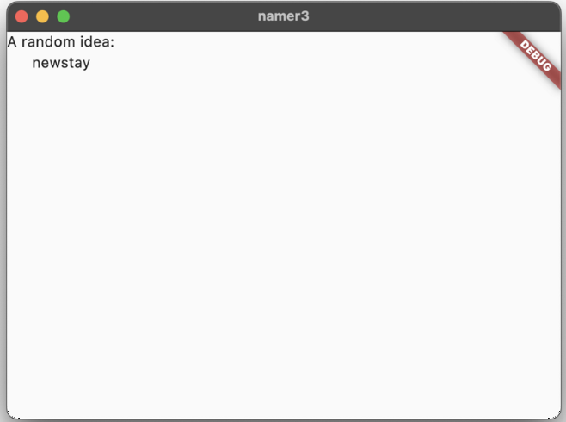

Lưu ý: Nếu mục tiêu phát triển của bạn là thiết bị di động, thì có thể văn bản bị che khuất một phần bởi rãnh khía hoặc thanh trạng thái. Bạn sẽ học cách khắc phục điều này sớm thôi.

First Hot Reload

Ở dưới cùng của **lib/main.dart**, hãy thêm nội dung nào đó vào chuỗi trong đối tượng Văn bản đầu tiên và lưu tệp (bằng **Ctrl+S** hoặc **Cmd+S**). Ví dụ:

[lib/main.dart](https://github.com/flutter/codelabs/blob/main/namer/step_04_a_widget/lib/main.dart)

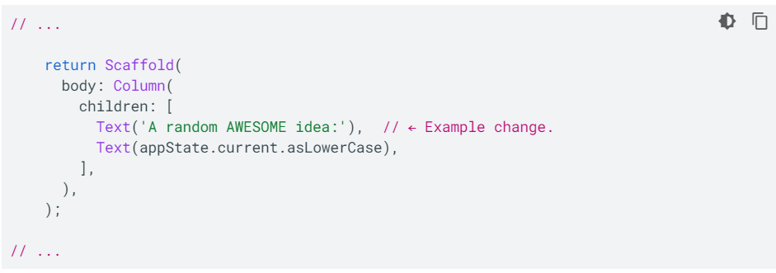

Lưu ý cách ứng dụng thay đổi ngay lập tức nhưng từ ngẫu nhiên vẫn giữ nguyên. Đây là Hot Reload trạng thái nổi tiếng của Flutter tại nơi làm việc. Hot Reload được kích hoạt khi bạn lưu các thay đổi vào tệp nguồn.



**Thêm một nút**

Tiếp theo, thêm một nút ở dưới cùng của **Column**, ngay bên dưới phiên bản **Text** bản thứ hai.

[lib/main.dart](https://github.com/flutter/codelabs/blob/main/namer/step_04_a_widget/lib/main.dart)

**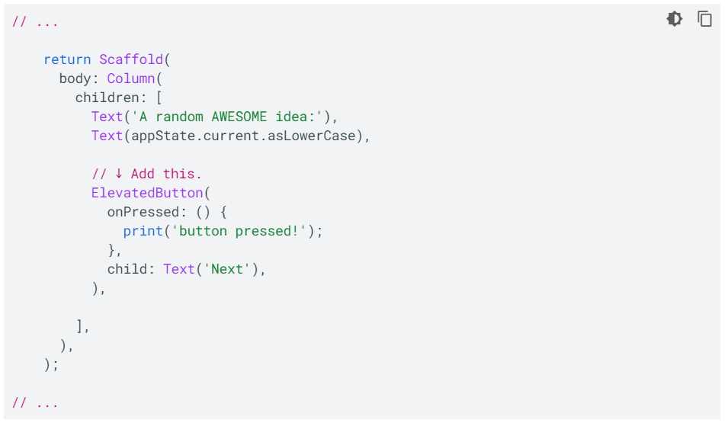**

Khi bạn lưu thay đổi, ứng dụng sẽ cập nhật lại: Một nút xuất hiện và khi bạn nhấp vào đó, Bảng điều khiển gỡ lỗi trong Mã VS hiển thị một **button pressed**!! tin nhắn.



**Một khóa học cấp tốc về Flutter trong 5 phút**

Thật thú vị khi xem Bảng điều khiển gỡ lỗi(Debug Console), bạn muốn nút này làm điều gì đó có ý nghĩa hơn. Tuy nhiên, trước khi hiểu điều đó, hãy xem kỹ mã trong **lib/main.dart** để hiểu cách thức hoạt động của nó.

[lib/main.dart](https://github.com/flutter/codelabs/blob/main/namer/step_04_a_widget/lib/main.dart)

**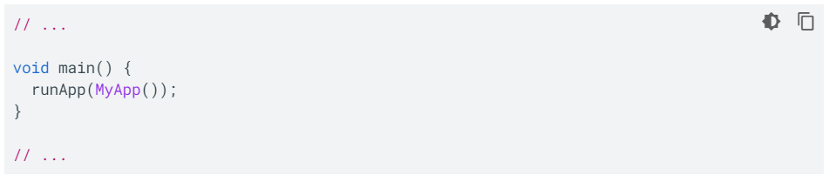**

Ở đầu tệp, bạn sẽ tìm thấy hàm **main().** Ở dạng hiện tại, nó chỉ yêu cầu Flutter chạy ứng dụng được xác định trong MyApp.

[lib/main.dart](https://github.com/flutter/codelabs/blob/main/namer/step_04_a_widget/lib/main.dart)

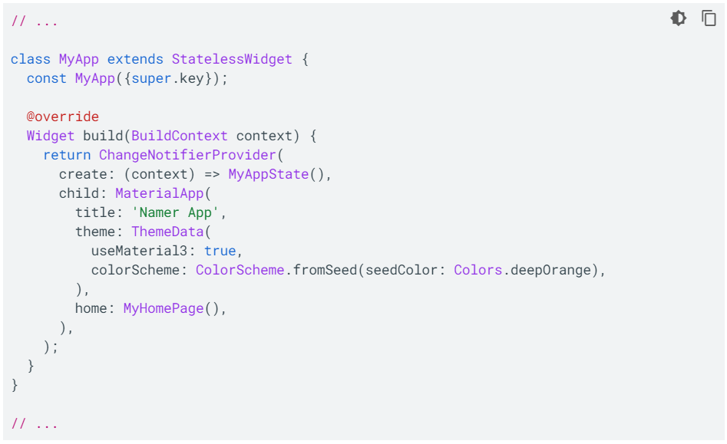

Lớp **MyApp** mở rộng **StatelessWidget**. Widget là các yếu tố mà từ đó bạn xây dựng mọi ứng dụng Flutter. Như bạn có thể thấy, ngay cả bản thân ứng dụng cũng là một widget.

Lưu ý: Chúng ta sẽ giải thích về **StatelessWidget** (so với **StatefulWidget)** sau.

Mã trong **MyApp** thiết lập toàn bộ ứng dụng. Nó tạo trạng thái trên toàn ứng dụng (sẽ nói thêm về điều này sau), đặt tên cho ứng dụng, xác định chủ đề trực quan và đặt tiện ích con  "home" —điểm bắt đầu của ứng dụng của bạn.

[lib/main.dart](https://github.com/flutter/codelabs/blob/main/namer/step_04_a_widget/lib/main.dart)

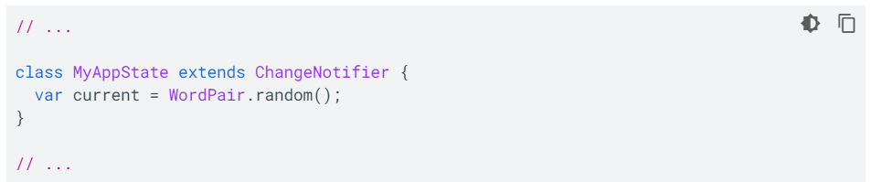

Tiếp theo, lớp **MyAppState** xác định app's...well...state của ứng dụng. Đây là bước đột phá đầu tiên của bạn vào Flutter, vì vậy phòng thí nghiệm lập trình này sẽ giữ cho nó đơn giản và tập trung. Có nhiều cách hiệu quả để quản lý trạng thái ứng dụng trong Flutter. Một trong những cách dễ giải thích nhất là **ChangeNotifier**, cách tiếp cận của ứng dụng này.

* **MyAppState** xác định dữ liệu mà ứng dụng cần để hoạt động. Ngay bây giờ, nó chỉ chứa một biến duy nhất với cặp từ ngẫu nhiên hiện tại. Bạn sẽ thêm vào điều này sau.
* Lớp trạng thái mở rộng **ChangeNotifier**, có nghĩa là nó có thể thông báo cho những người khác về những thay đổi của chính nó. Ví dụ: nếu cặp từ hiện tại thay đổi, một số tiện ích trong ứng dụng cần biết.
* Trạng thái được tạo và cung cấp cho toàn bộ ứng dụng bằng cách sử dụng **ChangeNotifierProvide**r (xem mã ở trên trong MyApp). Điều này cho phép bất kỳ widget nào trong ứng dụng có được trạng thái.

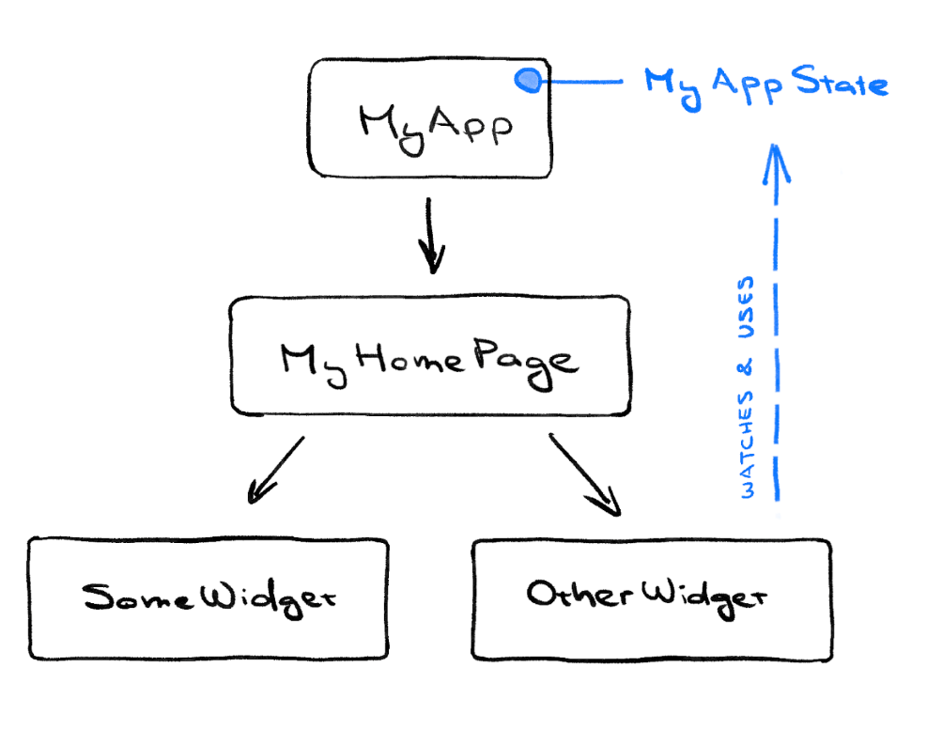

[lib/main.dart](https://github.com/flutter/codelabs/blob/main/namer/step_04_a_widget/lib/main.dart)

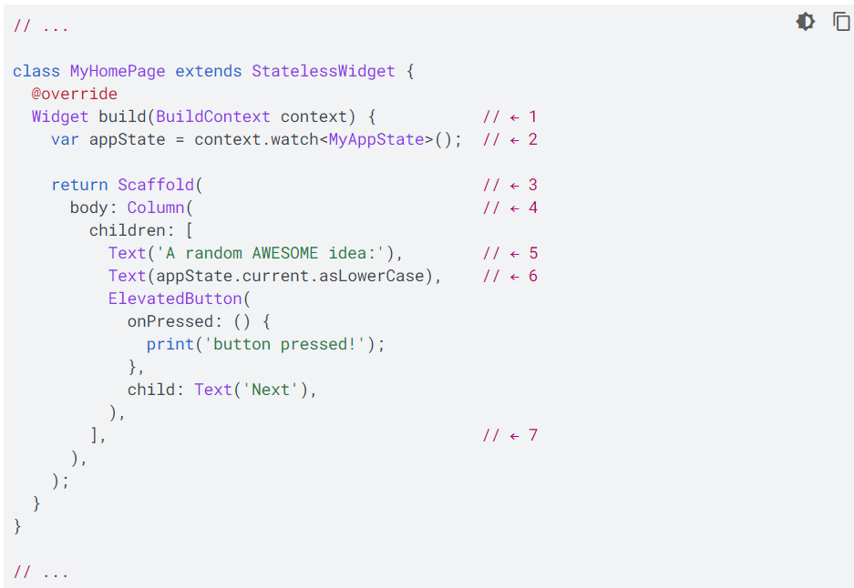

Cuối cùng là **MyHomePage,** tiện ích mà bạn đã sửa đổi. Mỗi dòng được đánh số bên dưới ánh xạ tới một chú thích số dòng trong đoạn mã trên:

1. Mỗi tiện ích xác định một phương thức **build()** được gọi tự động mỗi khi hoàn cảnh của tiện ích thay đổi để tiện ích luôn được cập nhật.
2. **MyHomePage** theo dõi các thay đổi đối với trạng thái hiện tại của ứng dụng bằng phương pháp **Watch.**
3. Mọi phương thức build phải trả về một widget hoặc (điển hình hơn) một cây widget . Trong trường hợp này, tiện ích cấp cao nhất là Scaffold. Bạn sẽ không làm việc với Scaffold trong phòng lập trình này, nhưng nó là một tiện ích hữu ích và được tìm thấy trong phần lớn các ứng dụng Flutter trong thế giới thực.
4. Column là một trong những tiện ích bố cục cơ bản nhất trong Flutter. Nó lấy bất kỳ số lượng trẻ em nào và đặt chúng vào một cột từ trên xuống dưới. Theo mặc định, cột trực quan đặt con của nó ở trên cùng. Bạn sẽ sớm thay đổi điều này để cột được căn giữa.
5. Bạn đã thay đổi tiện ích Text này trong bước đầu tiên.
6. Tiện ích Text thứ hai này lấy **appState** và truy cập thành viên duy nhất của lớp đó, **hiện tại** (là một **WordPai**r). **WordPair** cung cấp một số **getters** hữu ích, chẳng hạn như **PascalCase** hoặc **asSnakeCase**. Ở đây, chúng tôi sử dụng **asLowerCase** nhưng bạn có thể thay đổi điều này nếu bạn thích một trong các lựa chọn thay thế.
7. Lưu ý cách mã Flutter sử dụng nhiều dấu phẩy ở cuối. Dấu phẩy cụ thể này không cần phải có ở đây, vì children là thành viên cuối cùng (và cũng là duy nhất) của danh sách tham số Column cụ thể này. Tuy nhiên, nói chung nên sử dụng dấu phẩy ở cuối: chúng làm cho việc thêm nhiều thành viên trở nên tầm thường và chúng cũng đóng vai trò là một gợi ý để trình định dạng tự động của Dart đặt một dòng mới ở đó. Để biết thêm thông tin, hãy xem [Code formatting](https://docs.flutter.dev/development/tools/formatting" \t "_blank).

Tiếp theo, bạn sẽ kết nối nút với trạng thái.

Hành vi đầu tiên của bạn

Cuộn đến **MyAppState** và thêm phương thức **getNext**.

[lib/main.dart](https://github.com/flutter/codelabs/blob/main/namer/step_04_b_behavior/lib/main.dart)

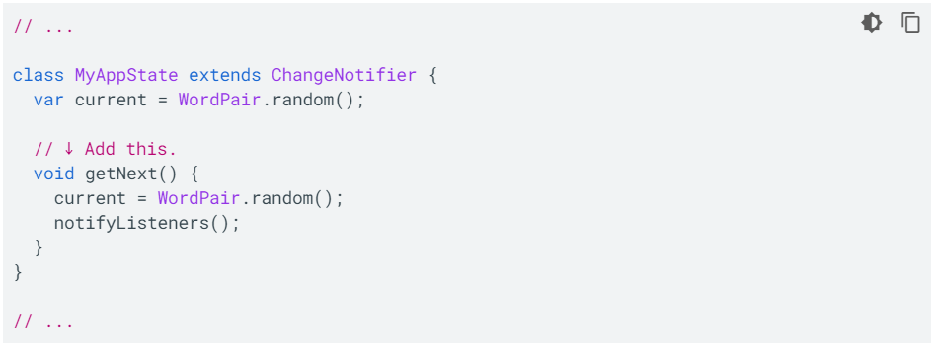

Phương thức **getNext()** mới gán lại hiện tại bằng một **WordPair** ngẫu nhiên mới. Nó cũng gọi **notifyListeners()**(một phương thức của **ChangeNotifier**) ​​để đảm bảo rằng bất kỳ ai xem **MyAppState** đều được thông báo.

Tất cả những gì còn lại là gọi phương thức **getNext** từ lệnh gọi lại của nút.

[lib/main.dart](https://github.com/flutter/codelabs/blob/main/namer/step_04_b_behavior/lib/main.dart)

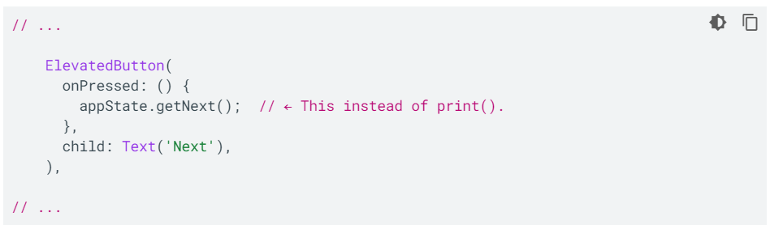

Lưu và dùng thử ứng dụng ngay bây giờ. Nó sẽ tạo ra một cặp từ ngẫu nhiên mới mỗi khi bạn nhấn nút  **Next** button

Trong phần tiếp theo, bạn sẽ làm cho giao diện người dùng đẹp hơn.

**5. Làm cho ứng dụng đẹp hơn**

Đây là giao diện ban đầu

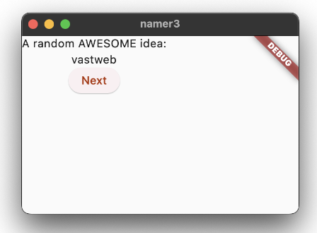

Không đẹp. Phần trung tâm của ứng dụng - cặp từ được tạo ngẫu nhiên - nên được làm nổi bật hơn. Đó chính là lý do chính mà người dùng của chúng ta sử dụng ứng dụng này! Ngoài ra, nội dung của ứng dụng đang bị lệch khỏi trung tâm và toàn bộ ứng dụng đều màu đen trắng nhàm chán.

Phần này giải quyết những vấn đề này bằng cách sửa đổi thiết kế của ứng dụng. Mục tiêu cuối cùng cho phần này là như sau:

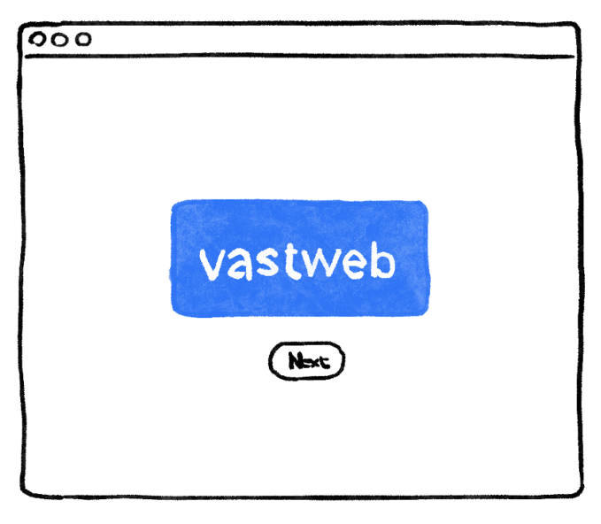

**Trích xuất một Widget**

Dòng mã có trách nhiệm hiển thị cặp từ hiện tại trông như thế này:

Text(appState.current.asLowerCase). Để thay nó thành một cái gì đó phức tạp hơn, bạn nên trích xuất dòng này thành một Widget con riêng. Có các tiện ích riêng biệt cho các phần logic riêng biệt của giao diện người dùng là một cách hay để quản lý sự phức tạp trong Flutter.

Flutter cung cấp một trình trợ giúp tái cấu trúc cho việc trích xuất các widget, nhưng trước khi bạn sử dụng nó, hãy đảm bảo rằng dòng mã đang được trích xuất chỉ truy cập những gì nó cần. Hiện tại, dòng mã truy cập vào appState, nhưng thực sự chỉ cần biết cặp từ hiện tại là gì.

Vì lí do đó, hãy viết lại widget MyHomePage như sau:

// ...

class MyHomePage extends StatelessWidget {

@override

Widget build(BuildContext context) {

var appState = context.watch<MyAppState>();

var pair = appState.current; // ← Add this.

return Scaffold(

body: Column(

children: [

Text('A random AWESOME idea:'),

Text(pair.asLowerCase), // ← Change to this.

ElevatedButton(

onPressed: () {

appState.getNext();

},

child: Text('Next'),

),

],

),

);

}

}

// ...

Tốt. Widget Text không còn trỏ đến toàn bộ appState.

Bây giờ, gọi menu Refactor lên. Trong VS Code, bạn có thể làm điều này theo một trong hai cách sau:

Nhấp chuột phải vào đoạn mã bạn muốn tái cấu trúc (Ở đây là Text) và chọn Refactor... từ menu thả xuống,

HOẶC

Di chuyển con trỏ của bạn đến đoạn mã bạn muốn tái cấu trúc (Ở đây là Text), và nhấn Ctrl +. (Win / Linux) hoặc Cmd +. (Mac).



Trong menu Refactor, chọn Extract Widget. Gán một tên, ví dụ như BigCard, và nhấn Enter.

Điều này tự động tạo một lớp mới, BigCard, ở cuối tệp hiện tại. Lớp này trông như sau:

// ...

class BigCard extends StatelessWidget {

const BigCard({

super.key,

required this.pair,

});

final WordPair pair;

@override

Widget build(BuildContext context) {

return Text(pair.asLowerCase);

}

}

// ...

Chú ý là ứng dụng vẫn hoạt động ngay cả khi tái cấu trúc này.

**Thêm một Card**

Bây giờ đến lúc biến tiện ích mới này thành một phần giao diện người dùng ấn tượng như chúng ta đã hình dung ở đầu phần này.

Tìm lớp BigCard và phương thức build() bên trong nó. Như trước, gọi menu Refactor trên widget Text. Tuy nhiên, lần này bạn sẽ không trích xuất widget.

Thay vào đó, hãy chọn "Wrap with Padding". Điều này tạo ra một widget cha mới xung quanh widget Text có tên là Padding. Sau khi lưu lại, bạn sẽ thấy từ ngẫu nhiên đã có không gian hơn.



Tăng khoảng cách đệm từ giá trị mặc định là 8.0. Ví dụ, sử dụng 20 để có khoảng đệm rộng hơn.

Lưu ý: Flutter sử dụng Thành phần thay vì Kế thừa bất cứ khi nào có thể. Ở đây, thay vì khoảng cách đệm là một thuộc tính của Text, nó là một widget!

Như vậy, các widget có thể tập trung vào trách nhiệm duy nhất của chúng, và bạn - nhà phát triển - có hoàn toàn tự do trong cách tổ chức giao diện người dùng của mình. Ví dụ, bạn có thể sử dụng tiện ích Padding để đệm chữ, hình ảnh, nút, tiện ích tùy chỉnh của riêng bạn hoặc toàn bộ ứng dụng. Tiện ích không quan tâm nó đang bao gồm cái gì.

Tiếp theo, hãy thêm một cấp độ cao hơn. Đặt con trỏ của bạn vào tiện ích Padding, gọi menu Refactor lên và chọn "Wrap with widget...".

Điều này cho phép bạn xác định tiện ích cha. Gõ "Card" và nhấn Enter.



Điều này bao bọc widget Padding và do đó cũng làm cho widget Text được bọc bên trong widget Card.

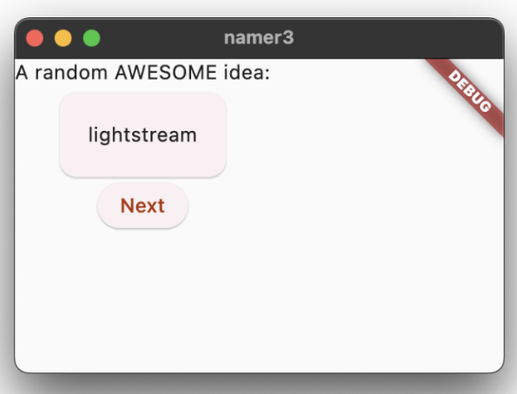

**Chủ đề và Phong cách**

Để làm cho thẻ nổi bật hơn, hãy sửa nó với màu sắc đẹp hơn. Và bởi vì bạn luôn nên giữ một bảng màu nhất quán, hãy sử dụng chủ đề của ứng dụng để chọn màu sắc.

Thực hiện các thay đổi sau đây vào phương thức build() của BigCard.

// ...

@override

Widget build(BuildContext context) {

final theme = Theme.of(context); // ← Add this.

return Card(

color: theme.colorScheme.primary, // ← And also this.

child: Padding(

padding: const EdgeInsets.all(20),

child: Text(pair.asLowerCase),

),

);

}

// ...

Hai dòng mới này thực hiện rất nhiều công việc:

Trước tiên, mã yêu cầu chủ đề hiện tại của ứng dụng bằng Theme.of(context).

Tiếp theo, mã xác định màu của thẻ là giống với thuộc tính colorScheme của chủ đề. Bảng màu chứa nhiều màu sắc, và primary là màu chủ đạo nhất và là màu của ứng dụng.

Bây giờ thẻ được sơn bằng màu chủ đạo của ứng dụng:

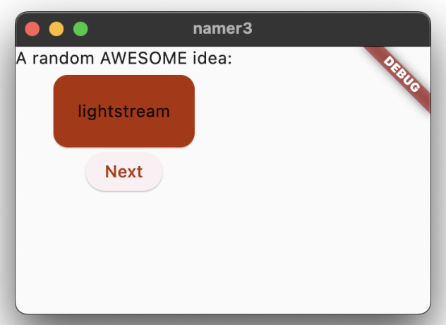

Bạn có thể thay đổi màu này và sơ đồ màu của toàn bộ ứng dụng bằng cách cuộn lên MyApp và thay đổi màu gốc cho ColorScheme ở đó.

Mẹo: Lớp Màu của Flutter cung cấp cho bạn quyền truy cập thuận tiện đến bảng màu màu sắc được chọn tỷ mỷ, chẳng hạn như Colors.deepOrange hoặc Colors.red. Nhưng bạn tất nhiên có thể chọn bất kỳ màu nào. Để định nghĩa màu xanh lá cây tinh khiết với độ mờ đầy đủ, ví dụ, hãy sử dụng Color.fromRGBO(0, 255, 0, 1.0). Nếu bạn là một fan của hệ số thập lục phân, luôn có Color(0xFF00FF00).



Chú ý cách màu được thay đổi mượt mà. Đây được gọi là một hiệu ứng chuyển đổi ngầm định. Nhiều Flutter widgets sẽ trung hòa mượt mà giữa các giá trị để giao diện người dùng không chỉ "nhảy" giữa các trạng thái.

Nút được nâng cao bên dưới thẻ cũng thay đổi màu sắc. Đó là sức mạnh của việc sử dụng chủ đề ứng dụng trên việc mã hóa cứng các giá trị.

**Chủ đề văn bản**

Thẻ vẫn còn một vấn đề: văn bản quá nhỏ và màu sắc khó đọc. Để sửa điều này, hãy thực hiện các thay đổi sau đây vào phương thức build() của BigCard.

Những gì đằng sau thay đổi này:

// ...

@override

Widget build(BuildContext context) {

final theme = Theme.of(context);

// ↓ Add this.

final style = theme.textTheme.displayMedium!.copyWith(

color: theme.colorScheme.onPrimary,

);

return Card(

color: theme.colorScheme.primary,

child: Padding(

padding: const EdgeInsets.all(20),

// ↓ Change this line.

child: Text(pair.asLowerCase, style: style),

),

);

}

// ...

Bằng cách sử dụng theme.textTheme, bạn truy cập chủ đề phông chữ của ứng dụng. Lớp này bao gồm các thành viên như bodyMedium (cho văn bản tiêu chuẩn kích thước trung bình), caption (cho chú thích của hình ảnh) hoặc headlineLarge (cho tiêu đề lớn).

Thuộc tính displayMedium là một kiểu lớn dành cho văn bản hiển thị. Từ "hiển thị" được sử dụng ở đây theo nghĩa về chữ viết, chẳng hạn như trong kiểu chữ hiển thị. Tài liệu về displayMedium nói rằng "các kiểu hiển thị dành cho văn bản ngắn, quan trọng" - chính là trường hợp sử dụng của chúng ta.

Thuộc tính displayMedium của chủ đề trong lý thuyết có thể là null. Dart, ngôn ngữ lập trình mà bạn đang viết ứng dụng này, là null-safe, vì vậy nó sẽ không cho phép bạn gọi các phương thức của các đối tượng có thể là null. Tuy nhiên, trong trường hợp này, bạn có thể sử dụng toán tử ! ("toán tử bỏ dấu chấm") để xác nhận với Dart rằng bạn biết bạn đang làm gì. (displayMedium chắc chắn không phải là null trong trường hợp này. Lý do chúng ta biết điều này vượt ra ngoài phạm vi của codelab này)

Gọi copyWith() trên displayMedium trả về một bản sao của phong cách văn bản với các thay đổi bạn định nghĩa. Trong trường hợp này, bạn chỉ đang thay đổi màu sắc của văn bản.

Để có được màu mới, bạn lại một lần nữa truy cập chủ đề của ứng dụng. Thuộc tính onPrimary của bảng màu xác định màu sắc phù hợp để sử dụng trên màu chủ đạo của ứng dụng.

Bây giờ ứng dụng nên trông như sau:

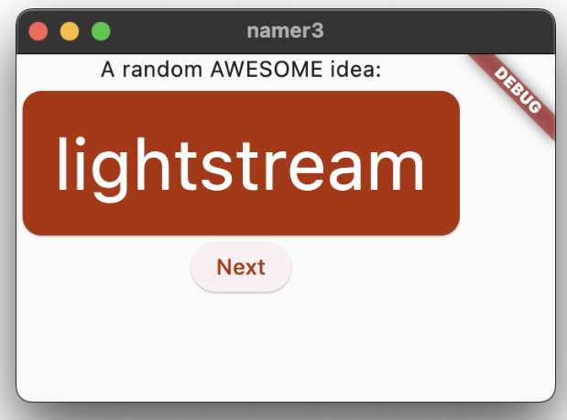

Nếu bạn muốn, hãy điều chỉnh thẻ thêm nữa. Dưới đây là một số ý tưởng:

Hàm copyWith() cho phép bạn thay đổi nhiều thuộc tính về kiểu văn bản hơn là chỉ màu sắc. Để lấy danh sách đầy đủ các thuộc tính bạn có thể thay đổi, hãy đặt con trỏ của bạn bất kỳ đâu trong dấu ngoặc đơn của copyWith() và nhấn Ctrl+Shift+Space (Win/Linux) hoặc Cmd+Shift+Space (Mac).

Tương tự, bạn cũng có thể thay đổi nhiều thuộc tính về tiện ích Card. Ví dụ, bạn có thể làm lớn đổ bóng của thẻ bằng cách tăng giá trị tham số elevation.

Hãy thử thí nghiệm với các màu sắc. Ngoài theme.colorScheme.primary, còn có .secondary, .surface và nhiều màu khác nữa. Tất cả các màu sắc này đều có đối tượng tương ứng với onPrimary của chúng.

**Nâng cao tính khả dụng**

Flutter mặc định làm cho ứng dụng trở nên có khả dụng. Ví dụ, mọi ứng dụng Flutter hiển thị đúng tất cả văn bản và yếu tố tương tác trong ứng dụng cho các trình đọc màn hình như TalkBack và VoiceOver.

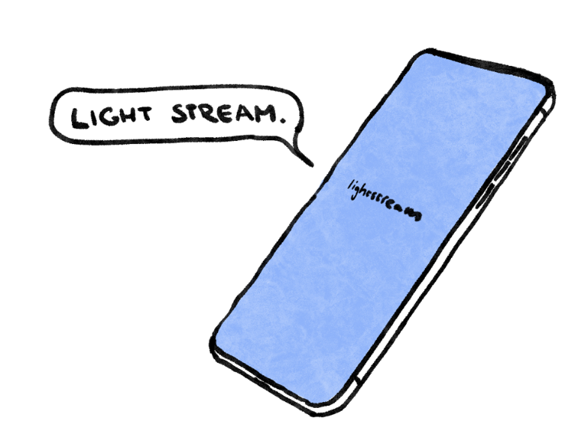

Tuy nhiên, đôi khi có một số công việc cần thực hiện. Trong trường hợp của ứng dụng này, trình đọc màn hình có thể gặp vấn đề khi phát âm một số cặp từ được tạo ra. Trong khi con người không gặp vấn đề trong việc nhận ra hai từ trong từ cheaphead, một trình đọc màn hình có thể phát âm ph ở giữa từ như f.

Một giải pháp đơn giản là thay thế pair.asLowerCase bằng "${pair.first} ${pair.second}". Phương pháp sau sử dụng nội suy chuỗi để tạo một chuỗi (như "cheap head") từ hai từ chứa trong pair. Sử dụng hai từ riêng biệt thay vì một từ ghép đảm bảo trình đọc màn hình nhận dạng chúng đúng cách và mang lại trải nghiệm tốt hơn cho người dùng có vấn đề về thị giác.

Tuy nhiên, bạn có thể muốn giữ sự đơn giản về mặt hình ảnh của pair.asLowerCase. Hãy sử dụng thuộc tính semanticsLabel của Text để ghi đè nội dung hình ảnh của tiện ích văn bản bằng nội dung ngữ nghĩa phù hợp hơn cho trình đọc màn hình:

// ...

@override

Widget build(BuildContext context) {

final theme = Theme.of(context);

final style = theme.textTheme.displayMedium!.copyWith(

color: theme.colorScheme.onPrimary,

);

return Card(

color: theme.colorScheme.primary,

child: Padding(

padding: const EdgeInsets.all(20),

// ↓ Make the following change.

child: Text(

pair.asLowerCase,

style: style,

semanticsLabel: "${pair.first} ${pair.second}",

),

),

);

}

// ...

Bây giờ, trình đọc màn hình sẽ đọc đúng từng cặp từ được tạo ra, nhưng giao diện người dùng vẫn giữ nguyên. Hãy thử điều này bằng cách sử dụng trình đọc màn hình trên thiết bị của bạn.

Mẹo: Flutter có nhiều công cụ hỗ trợ khả dụng, bao gồm các kiểm tra tự động và tiện ích Semantics. Tìm hiểu thêm trên trang Tài liệu Khả dụng của Flutter.

**Căn giữa giao diện người dùng**

Bây giờ, sau khi cặp từ ngẫu nhiên được hiển thị với đủ hiệu ứng hấp dẫn, chúng ta sẽ đưa nó vào giữa cửa sổ/màn hình ứng dụng.

Trước tiên, hãy nhớ rằng BigCard là một phần của một Column. Mặc định, các cột sắp xếp các thành phần con lên phía trên cùng, nhưng chúng ta có thể dễ dàng ghi đè lên điều này. Hãy vào phương thức build() của MyHomePage và thực hiện thay đổi sau:

// ...

class MyHomePage extends StatelessWidget {

@override

Widget build(BuildContext context) {

var appState = context.watch<MyAppState>();

var pair = appState.current;

return Scaffold(

body: Column(

mainAxisAlignment: MainAxisAlignment.center, // ← Add this.

children: [

Text('A random AWESOME idea:'),

BigCard(pair: pair),

ElevatedButton(

onPressed: () {

appState.getNext();

},

child: Text('Next'),

),

],

),

);

}

}

// ...

Đoạn mã trên sẽ căn giữa các thành phần con trong cột theo trục chính (trục dọc).

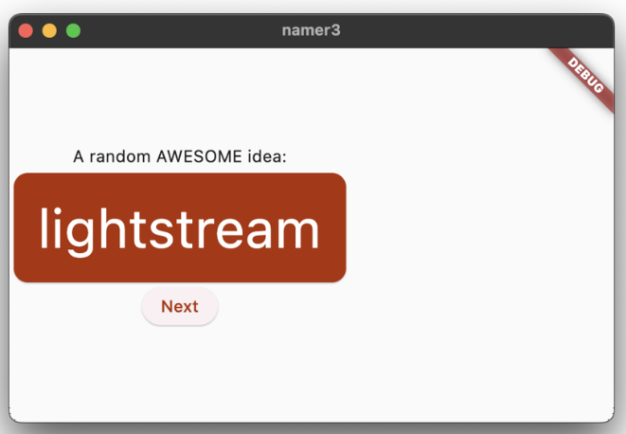

Các thành phần con đã được căn giữa trên trục chéo của cột (nghĩa là chúng đã được căn giữa theo chiều ngang). Nhưng chính cột không được căn giữa bên trong Scaffold. Điều này có thể được xác nhận bằng cách sử dụng Widget Inspector.

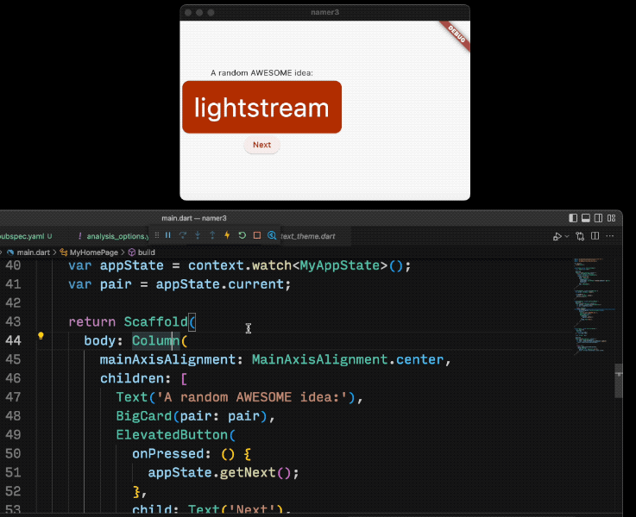

Widget Inspector vượt ra ngoài phạm vi của codelab này, nhưng bạn có thể thấy rằng khi cột được tô sáng, nó không chiếm toàn bộ chiều rộng của ứng dụng. Nó chỉ chiếm không gian ngang cần thiết cho các thành phần con.

Bạn có thể đơn giản là căn giữa cột chính nó. Đặt con trỏ vào Column, gọi menu Refactor (với Ctrl+. hoặc Cmd+.), và chọn Wrap with Center.



Sau đó, ứng dụng sẽ trông như sau:

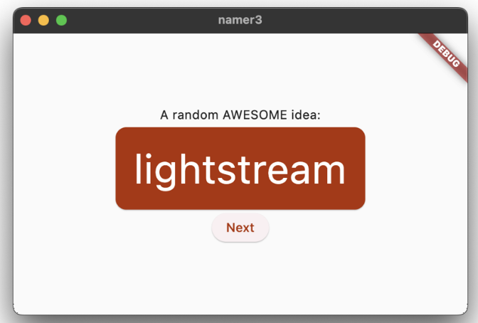

Nếu bạn muốn, bạn có thể điều chỉnh thêm một số điểm:

Bạn có thể loại bỏ tiện ích Text phía trên BigCard. Có thể cho rằng văn bản mô tả ("Ý tưởng TUYỆT VỜI ngẫu nhiên:") không còn cần thiết khi giao diện người dùng trở nên dễ hiểu ngay cả khi không có nó. Điều này giúp ứng dụng trở nên gọn gàng hơn.

Bạn cũng có thể thêm một widget SizedBox(height: 10) giữa BigCard và ElevatedButton. Điều này sẽ tạo ra một khoảng cách nhỏ hơn giữa hai widget. SizedBox không hiển thị gì cả, chỉ tạo ra một "khe hở" trực quan. Thường thì nó được sử dụng để tạo ra các khoảng trống trên giao diện.

Với những thay đổi tùy chọn này, MyHomePage sẽ có mã như sau:

// ...

class MyHomePage extends StatelessWidget {

@override

Widget build(BuildContext context) {

var appState = context.watch<MyAppState>();

var pair = appState.current;

return Scaffold(

body: Center(

child: Column(

mainAxisAlignment: MainAxisAlignment.center,

children: [

BigCard(pair: pair),

SizedBox(height: 10),

ElevatedButton(

onPressed: () {

appState.getNext();

},

child: Text('Next'),

),

],

),

),

);

}

}

// ...

Ứng dụng sẽ trông như sau:

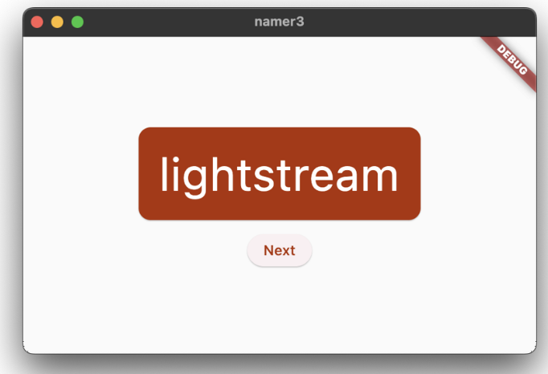

Trong phần tiếp theo, bạn sẽ thêm tính năng cho phép yêu thích (hoặc 'thích') các từ được tạo ra.

1. **Thêm chức năng**

Sau bước 5, tuy giao diện đã hình thành và trở nên đẹp mắt nhưng nếu người dùng chọn “next”, gọi chức năng khác của ứng dụng thì những thứ trên sẽ biến mất hoàn toàn và mãi mãi.

Cho nên cần phải có cách nào đó để ứng dụng “nhớ” được những gì nó đã có. Ví dụ như chức năng “like”.

**Thêm các hành vi Logic**

// ...

class MyAppState extends ChangeNotifier {

var current = WordPair.random();

void getNext() {

current = WordPair.random();

notifyListeners();

}

// ↓ Add the code below.

var favorites = <WordPair>[];

void toggleFavorite() {

if (favorites.contains(current)) {

favorites.remove(current);

} else {

favorites.add(current);

}

notifyListeners();

}

}

// ...

Kiểm tra các thay đổi:

- Sau khi thêm thuộc tính favorite vào MyAppState thì thuộc tính này sẽ được khởi tạo với 1 danh sách trống.

- Ta cũng có thể xác định kiểu dữ liệu theo cú pháp: <kiểu dl> [], như vậy Dart sẽ không xác nhận bất cứ thứ gì không thuộc kiểu dữ liệu đã nêu, đồng thời tránh xuất hiện những đối tượng không mong muốn như “null” ẩn trong đó.

- Đồng thời có thể sử dụng một cách khác để loại bỏ các kiểu dữ liệu đã được gọi từ trước hoặc thêm nếu như nó chưa có bằng lệnh notifyListeners();

Sau khi lưu, ta có thể thấy theo mặc định Row hoạt động tương tự Column, chúng đẩy children sang trái. Để thay đổi điều này ta có thể dùng lệnh mainAxisAlignment. Tuy nhiên cũng có thể sử dụng lệnh mainAxisSize nhằm ngăn Row chiếm tất cả khoảng trống theo chiều ngang.

// ...

class MyHomePage extends StatelessWidget {

@override

Widget build(BuildContext context) {

var appState = context.watch<MyAppState>();

var pair = appState.current;

return Scaffold(

body: Center(

child: Column(

mainAxisAlignment: MainAxisAlignment.center,

children: [

BigCard(pair: pair),

SizedBox(height: 10),

Row(

mainAxisSize: MainAxisSize.min, // ← Add this.

children: [

ElevatedButton(

onPressed: () {

appState.getNext();

},

child: Text('Next'),

),

],

),

],

),

),

);

}

}

// …

Khi này UI sẽ trở lại giao diện trước đó.

Tiếp theo, hãy tự thêm nút Like vào và kết nối với toggleFavorite() mà không cần phải xem đoạn code phía dưới.

Gợi ý:

Ta có thể dùng lệnh ElevatedButton.icon() để tạo 1 nút không có icon. Giao diện của tcon này sẽ tùy thuộc vào thứ ta đã tạo trong mục favorite. Ngoài ra hãy nhớ sử dụng lệnh SizedBox để chỉnh lại khoách cách giữa 2 nút với nhau.

Kết quả sẽ trông như sau:

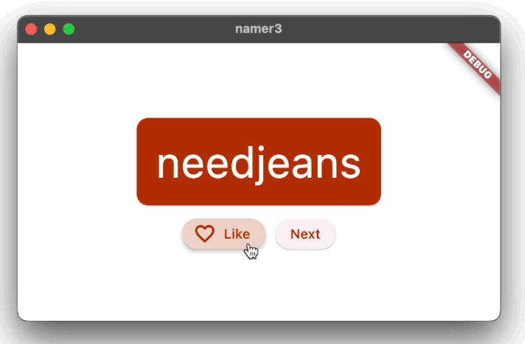

**7.Thêm thanh điều hướng (navigation rail)**

Hầu hết các ứng dụng không thể chứa mọi thứ trong một màn hình. Ứng dụng cụ thể này có thể có, nhưng vì mục đích giảng dạy, bạn sẽ tạo một màn hình riêng cho các mục yêu thích của người dùng. Để chuyển đổi giữa hai màn hình, bạn sẽ triển khai ứng dụng\StatefulWidget.

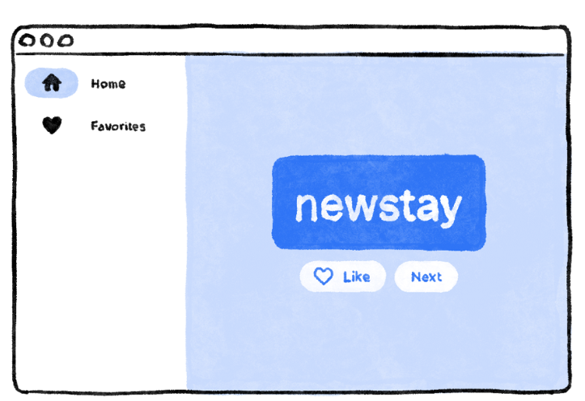

Để đi đến phần cốt lõi của bước này càng sớm càng tốt, hãy chia MyHomePage thành 2 tiện ích con riêng biệt.

Chọn tất cả đoạn mã trong MyHomePage, xóa nó và thay thế bằng đoạn mã sau: 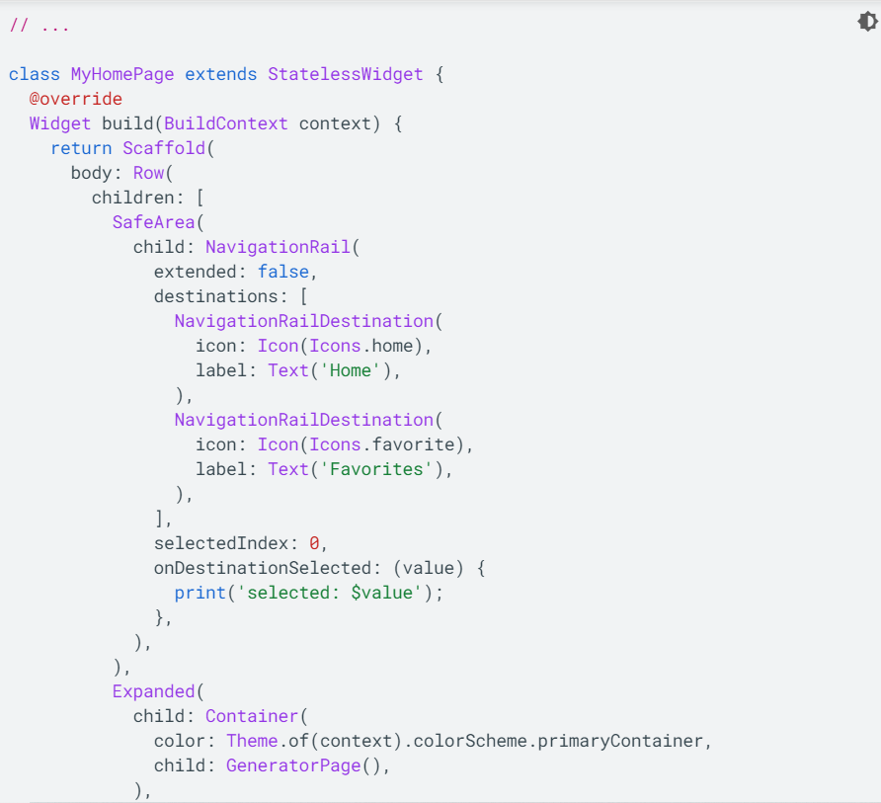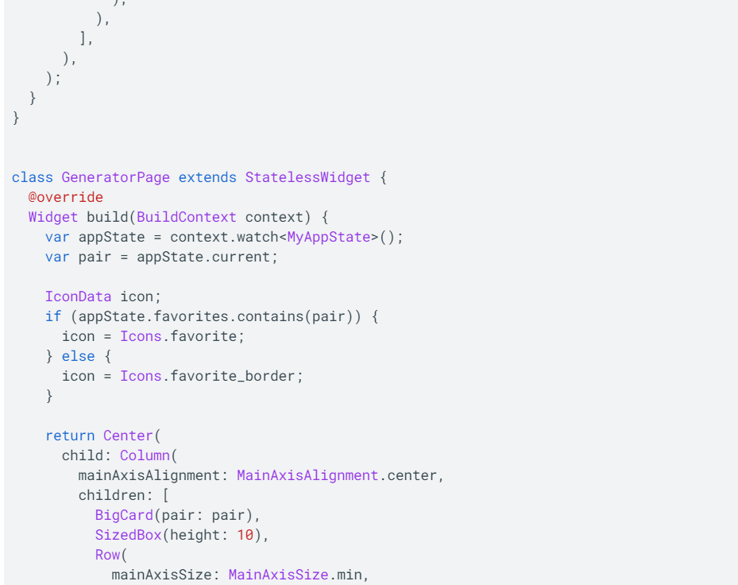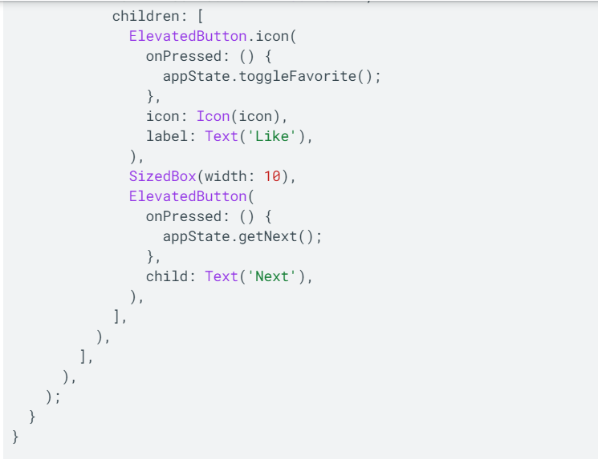

Sau khi lưu lại, bạn sẽ thấy giao diện UI đã sẵn sàng - nhưng nó vẫn chưa hoạt động. Nhấp vào ♥︎ (trái tim) trong thanh điều hướng không làm gì cả.

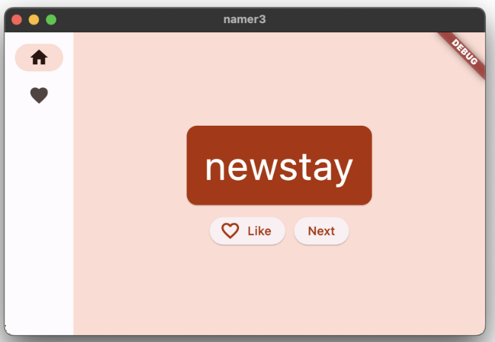

Kiểm tra các thay đổi.

+ Đầu tiên, lưu ý rằng toàn bộ nội dung của MyHomePageđược trích xuất vào một widget mới, GeneratorPage. Phần duy nhất của MyHomePage không được trích xuất là tệp Scaffold.

+ Trong MyHomePage mới chứa một Row với hai child. Widget đầu tiên là SafeArea và Widget thứ hai là một Expanded tiện ích.

+ Điều này SafeArea đảm bảo rằng child của nó không bị che khuất bởi phần cứng hoặc thanh trạng thái. NavigationRail Ví dụ: trong ứng dụng này, tiện ích bao quanh để ngăn không cho các nút điều hướng bị che khuất bởi thanh trạng thái trên thiết bị di động.

+ Bạn có thể thay đổi extended: false trong NavigationRail thành true. Điều này hiển thị các nhãn bên cạnh các biểu tượng. Trong một bước tiếp theo, bạn sẽ học cách tự động thực hiện việc này khi ứng dụng có đủ không gian theo chiều ngang.

+ Thanh điều hướng có hai điểm đến ( Trang chủ và Mục ưa thích ), với các biểu tượng và nhãn tương ứng. Nó cũng xác định selectedIndex hiện tại. Chỉ mục đã chọn là không thay đổi để chọn điểm đến đầu tiên, chỉ mục đã chọn là một để chọn điểm đến thứ hai… và cứ tiếp tục như vậy. Hiện tại, nó được cài đặt cứng trên giá trị 0.

+ Thanh điều hướng cũng xác định những gì sẽ xảy ra khi người dùng chọn một trong các điểm đến thông qua onDestinationSelected. Hiện tại, ứng dụng chỉ đơn giản là in giá trị chỉ mục yêu cầu với print().

+ Child thứ hai của Row là Expanded widget. Expanded widget rất hữu ích trong các hàng và cột - nó cho phép bạn xác định bố cục mà một số child chỉ chiếm một lượng không gian cần thiết (NavigationRail, trong trường hợp này) và các widget khác sẽ chiếm càng nhiều không gian còn lại càng tốt (Expanded, trong trường hợp này). Một cách để nghĩ về Expanded widgets là chúng "tham lam". Nếu bạn muốn hiểu rõ hơn về vai trò của widget này, hãy thử bọc NavigationRail widget trong một Expanded khác. Bố cục kết quả sẽ trông giống như sau:

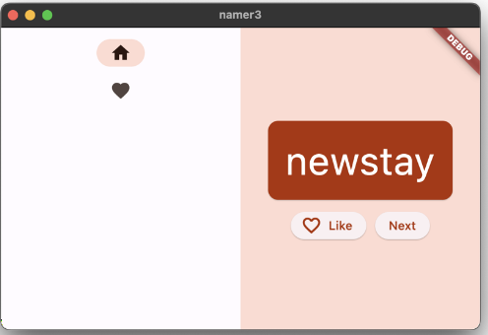

+ Hai Expanded widgets chia tỷ lệ không gian ngang hiện có giữa chúng, mặc dù thanh điều hướng chỉ cần một phần nhỏ ở phía bên trái thôi.

+ Bên trong Expanded widget, có một Container có màu nền và bên trong Container, có tệp GeneratorPage.

**Widgets Stateless và Stateful**

Đến hiện tại, MyAppState đã đáp ứng tất cả các yêu cầu về trạng thái của bạn. Đó là lý do tại sao tất cả các widgets bạn đã viết cho đến nay đều là Stateless. Chúng không chứa bất kỳ trạng thái có thể thay đổi của riêng chúng. Các widget không thể thay đổi chính nó - chúng phải thông qua MyAppState.

Nhưng điều này sắp thay đổi.

Bạn cần một cách để giữ giá trị của selectedIndex trong thanh điều hướng. Bạn cũng muốn có thể thay đổi giá trị này từ bên trong callback onDestinationSelected.

Bạn có thể thêm selectedIndex là một thuộc tính khác của MyAppState. Và điều này hoạt động. Nhưng bạn có thể đoán được rằng trạng thái của ứng dụng sẽ nhanh chóng tăng vượt quá lí lý nếu mỗi widget lưu trữ giá trị của nó trong đó.

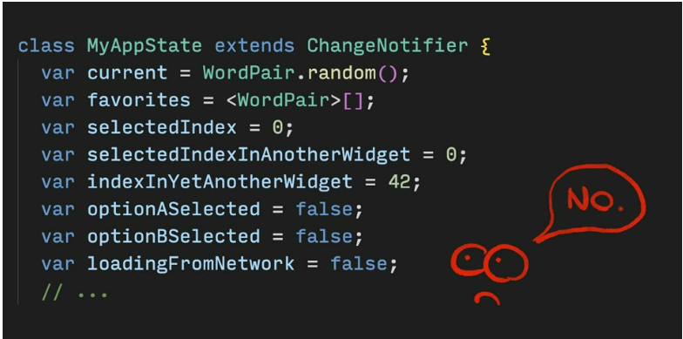

Một số trạng thái chỉ liên quan đến một widget duy nhất, vì vậy trạng thái đó sẽ ở cùng với widget đó.

Nhập StatefulWidget, một loại widget có State. Đầu tiên, chuyển MyHomePage sang một widget có trạng thái.

Đặt con trỏ của bạn trên dòng đầu tiên của MyHomePage(dòng bắt đầu bằng class MyHomePage...) và gọi menu Refactor Ctrl+. bằng cách sử dụng hoặc Cmd+.. Sau đó, chọn Convert to StatefulWidget .



IDE tạo một lớp mới cho bạn, \_MyHomePageState. Lớp này mở rộng từ State và do đó có thể quản lý các giá trị của chính nó. (Nó có thể tự thay đổi .) Cũng lưu ý rằng build phương thức từ widget cũ, không trạng thái đã chuyển sang \_MyHomePageState(thay vì ở trong widget). Nó đã được di chuyển nguyên văn - không có gì bên trong phương thức build đã thay đổi. Bây giờ nó chỉ đơn thuần sống ở một nơi khác.

Dấu gạch dưới ( \_) ở đầu \_MyHomePageStatelàm cho lớp đó ở chế độ riêng tư và được trình biên dịch thực thi. Nếu bạn muốn biết thêm về quyền riêng tư trong Dart và các chủ đề khác, hãy đọc Tham quan ngôn ngữ .

**setState**

Widget StatefulWidget mới chỉ cần theo dõi một biến duy nhất: selectedIndex. Thực hiện 3 thay đổi sau đây vào \_MyHomePageState:

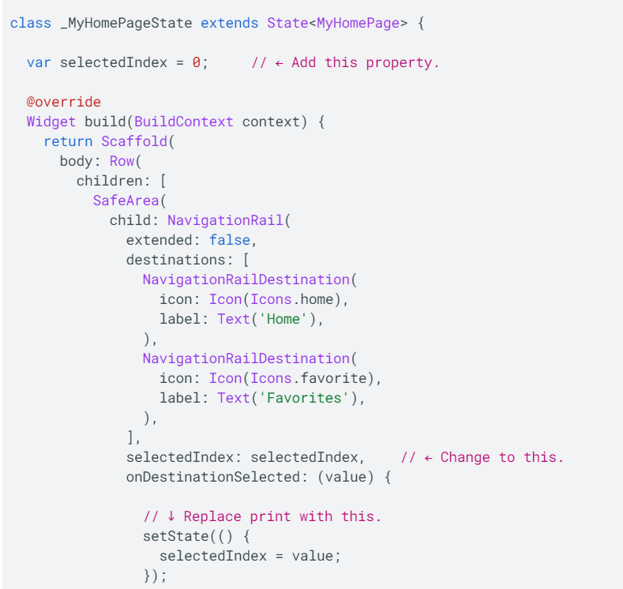

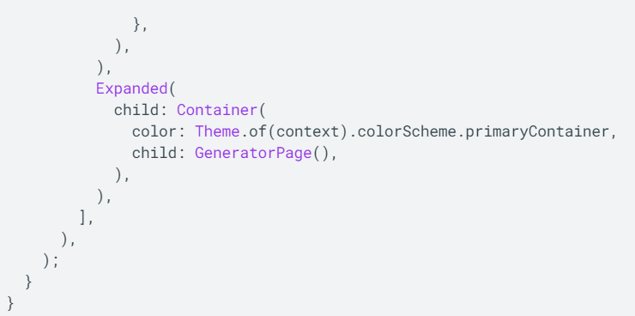

Kiểm tra các thay đổi:

1.Bạn giới thiệu một biến mới, selectedIndex và khởi tạo nó với giá trị 0.

2.Bạn sử dụng biến mới này trong NavigationRail định nghĩa thay vì biến được mã hóa cứng 0 đã có cho đến bây giờ.

3. Khi gọi callback onDestinationSelected, thay vì chỉ in giá trị mới ra console, bạn gán nó vào selectedIndex bên trong một cuộc gọi setState(). Cuộc gọi này tương tự như phương thức notifyListeners() đã được sử dụng trước đây - nó đảm bảo rằng giao diện người dùng được cập nhật.



Thanh điều hướng giờ đáp ứng được tương tác của người dùng. Nhưng khu vực mở rộng bên phải vẫn không thay đổi. Điều này xảy ra vì mã không sử dụng selectedIndex để xác định màn hình nào được hiển thị.

**Sử dụng selectedIndex**

Đặt mã sau vào đầu của phương thức build trong \_MyHomePageState, ngay trước câu lệnh return Scaffold:

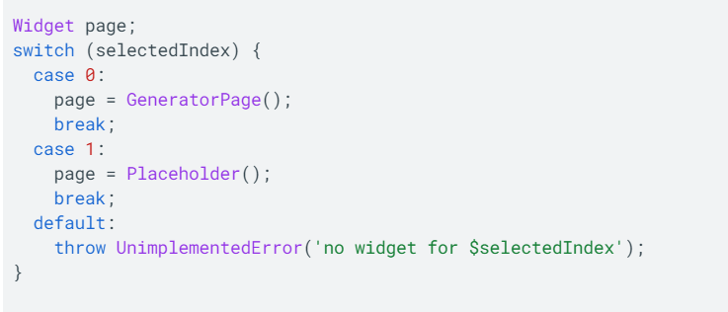

Kiểm tra đoạn mã này:

1.Đoạn mã khai báo một biến mới, page, thuộc loại Widget.

2.Sau đó, câu lệnh chuyển đổi sẽ gán một màn hình cho page, theo giá trị hiện tại trong selectedIndex.

3.Vì chưa có FavoritesPage, hãy sử dụng Placeholder; một tiện ích tiện ích vẽ một hình chữ nhật chéo ở bất cứ nơi nào bạn đặt nó, đánh dấu phần đó của giao diện người dùng là chưa hoàn thành.

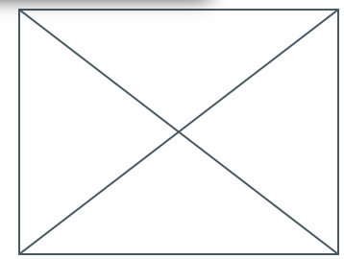

4.Áp dụng nguyên tắc fail-fast , câu lệnh switch cũng đảm bảo đưa ra lỗi nếu selectedIndexkhông phải là 0 hoặc 1. Điều này giúp ngăn ngừa lỗi trong dòng. Nếu bạn từng thêm một điểm đến mới vào thanh điều hướng và quên cập nhật mã này, thì chương trình sẽ gặp sự cố trong quá trình phát triển (trái ngược với việc cho phép bạn đoán tại sao mọi thứ không hoạt động hoặc cho phép bạn xuất bản mã lỗi vào sản xuất).

Bây giờ pagecó chứa tiện ích mà bạn muốn hiển thị ở bên phải, bạn có thể đoán được những thay đổi nào khác là cần thiết.

Đây là \_MyHomePageStatesau thay đổi duy nhất còn lại:

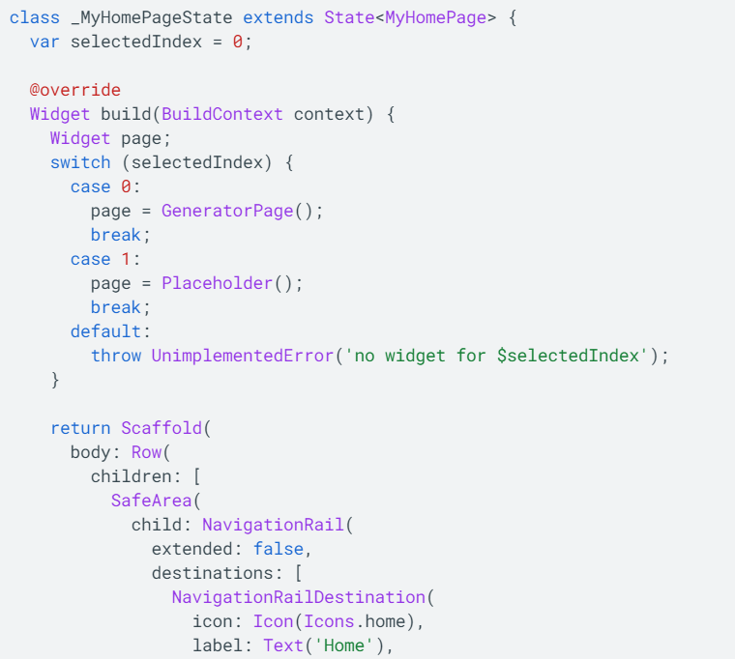

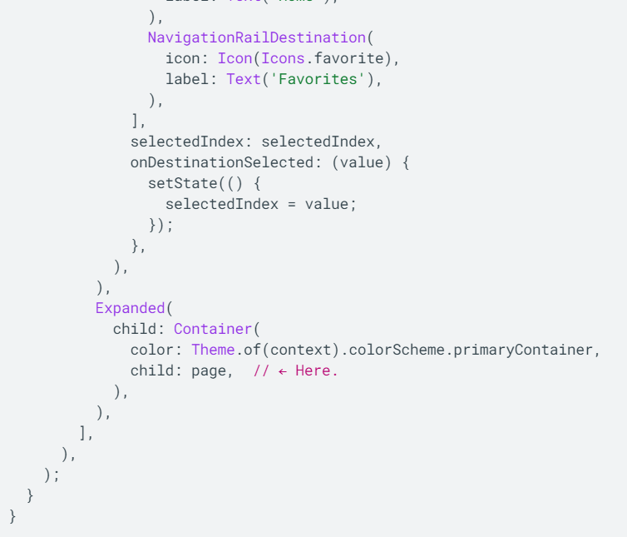

Ứng dụng hiện đã chuyển đổi giữa GeneratorPage của chúng ta và trang giữ chỗ sẽ sớm trở thành trang Yêu thích.



**khả năng đáp ứng**

Tiếp theo, hãy làm cho thanh điều hướng phản ứng nhanh. Điều này có nghĩa là làm cho nó tự động hiển thị nhãn (sử dụng extended: true) khi có đủ không gian để hiển thị chúng.

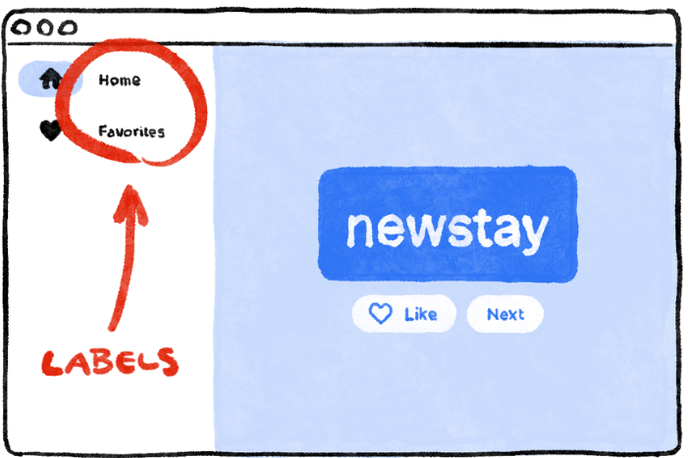

Flutter cung cấp một số widgets giúp bạn tự động đáp ứng ứng dụng của mình. Ví dụ, Wrap là một widget tương tự như Row hoặc Column mà tự động bao các child vào "dòng" tiếp theo (gọi là "run") khi không có đủ không gian dọc hoặc ngang. Có FittedBox, một widget tự động co kích thước của child vào không gian có sẵn theo thông số bạn chỉ định.

Tuy nhiên, NavigationRail không tự động hiển thị nhãn khi có đủ không gian vì nó không thể biết đâu là đủ không gian trong mọi ngữ cảnh. Điều này hoàn toàn phụ thuộc vào bạn, nhà phát triển, để quyết định điều đó.

Giả sử bạn quyết định chỉ hiển thị nhãn nếu MyHomePage có chiều rộng ít nhất 600 pixel.

Lưu ý: Flutter sử dụng pixel logic (logical pixels) là đơn vị chiều dài. Nó còn được gọi là pixel không phụ thuộc vào thiết bị. Một padding của 8 pixel về mặt thị giác là giống nhau bất kể ứng dụng chạy trên điện thoại cũ độ phân giải thấp hay thiết bị "retina" mới hơn. Xấp xỉ có 38 pixel logic trên mỗi centimet, hoặc khoảng 96 pixel logic trên mỗi inch của màn hình vật lý.

Widget cần sử dụng trong trường hợp này là LayoutBuilder. Nó cho phép bạn thay đổi cây widget của mình tùy thuộc vào không gian có sẵn.

Một lần nữa, hãy sử dụng menu Refactor của Flutter trong VS Code để thực hiện các thay đổi cần thiết. Lần này, tuy nhiên, nó phức tạp hơn một chút:

1.Bên trong phương thức build của \_MyHomePageState, đặt con trỏ của bạn lên Scaffold.

2.Gọi menu Refactor với Ctrl+. (Windows/Linux) hoặc Cmd+. (Mac).

3.Chọn Wrap with Builder và nhấn Enter.

4.Sửa tên Builder mới được thêm thành LayoutBuilder.

5.Sửa đổi danh sách tham số của callback từ (context) thành (context, constraints).



Hàm gọi lại của LayoutBuilder sẽ được gọi mỗi khi ràng buộc (constraints) thay đổi. Điều này xảy ra khi, ví dụ:

+ Người dùng thay đổi kích thước của cửa sổ ứng dụng.

+ Người dùng xoay điện thoại từ chế độ chân dung sang chế độ ngang hoặc ngược lại.

+ Một số widget bên cạnh MyHomePage tăng kích thước, làm cho ràng buộc của MyHomePage nhỏ hơn.

+Và nhiều tình huống khác.

Bây giờ, mã của bạn có thể quyết định có hiển thị nhãn hay không bằng cách truy vấn tệp constraints. Thực hiện thay đổi một dòng sau thành phương thức \_MyHomePageState's build:

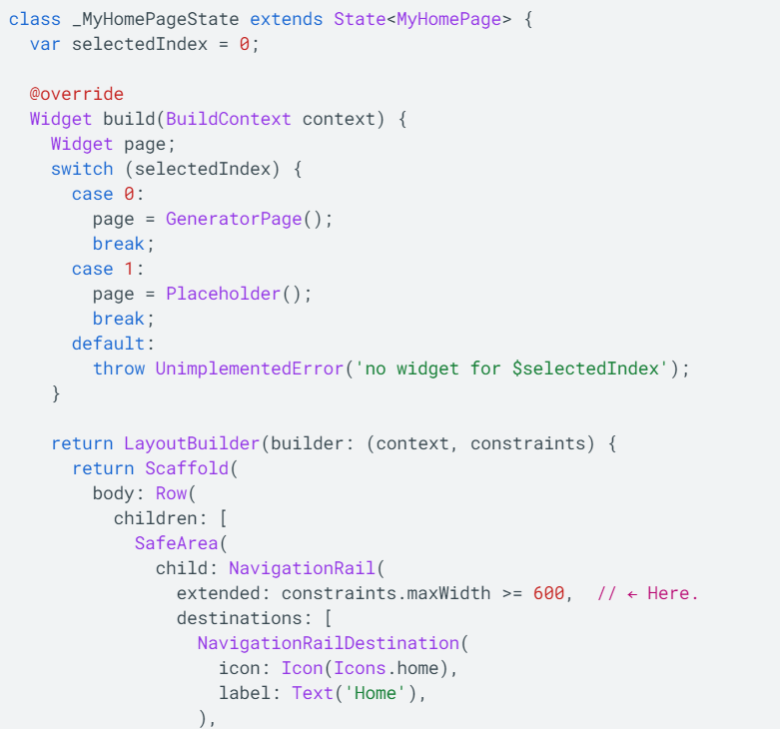

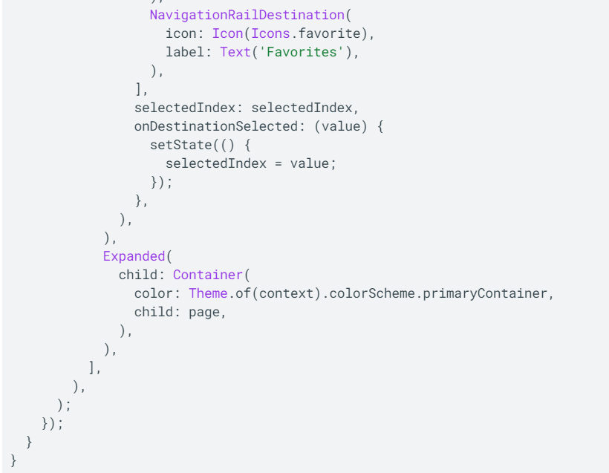

Bây giờ, ứng dụng của bạn phản ứng với môi trường của nó, chẳng hạn như kích thước màn hình, hướng và nền tảng! Nói cách khác, nó đáp ứng!.



Công việc duy nhất còn lại là thay thế nó Placeholderbằng một màn hình Yêu thích thực tế . Điều đó được đề cập trong phần tiếp theo.

**8. Thêm một trang mới:**

Bạn có nhớ **Placeholder** mà chúng tôi đã sử dụng thay vì trang **Favorites** không?



Sửa lỗi như sau:

* Nếu bạn cảm thấy mạo hiểm, hãy thử tự mình thực hiện bước này. Mục tiêu của bạn là hiển thị danh sách các **Favorites** trong một tiện ích, **FavoritesPage**, sau đó hiển thị tiện ích đó thay vì **Placeholder**.

Dưới đây là một vài gợi ý:

* Khi bạn muốn một **Column** cuộn, hãy sử dụng tiện ích **ListView**.
* Hãy nhớ, truy cập phiên bản **MyAppState** từ bất kỳ tiện ích con nào bằng cách sử dụng **context.watch<MyAppState>().**
* Nếu bạn cũng muốn thử một tiện ích con mới, **ListTile** có các thuộc tính như title (thường dành cho văn bản), **Leading** (dành cho biểu tượng hoặc hình đại diện) và **onTap** (dành cho tương tác). Tuy nhiên, bạn có thể đạt được hiệu ứng tương tự với các vật dụng mà bạn đã biết.

Dart cho phép sử dụng các vòng lặp **for** bên trong bộ sưu tập theo nghĩa đen. Ví dụ: nếu **messages** chứa danh sách các chuỗi, bạn có thể có mã như sau:

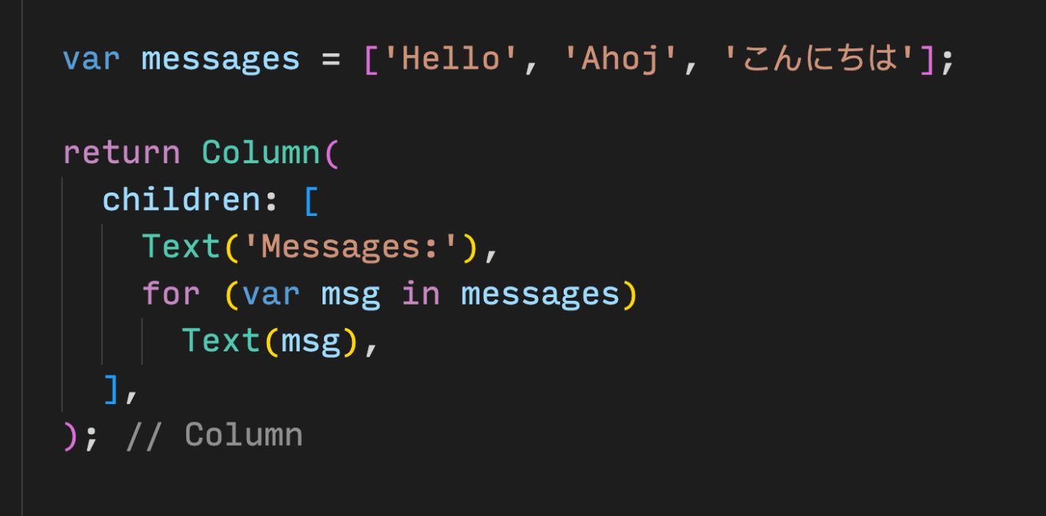

Mặt khác, nếu bạn quen thuộc hơn với lập trình chức năng, Dart cũng cho phép bạn viết mã như **messages.map((m) => Text(m)).toList().** Và, tất nhiên, bạn luôn có thể tạo một danh sách các tiện ích con và bắt buộc phải thêm vào danh sách đó bên trong phương thức **build**.

🡺 Ưu điểm của việc tự thêm trang **Favorites** là bạn tìm hiểu thêm bằng cách đưa ra quyết định của riêng mình. Điều bất lợi là bạn có thể gặp rắc rối mà bạn chưa thể tự mình giải quyết. Hãy nhớ rằng: thất bại cũng không sao, và là một trong những yếu tố quan trọng nhất của việc học. Không ai mong đợi bạn hoàn thành việc phát triển Flutter trong lần đầu tiên của mình và bạn cũng vậy.

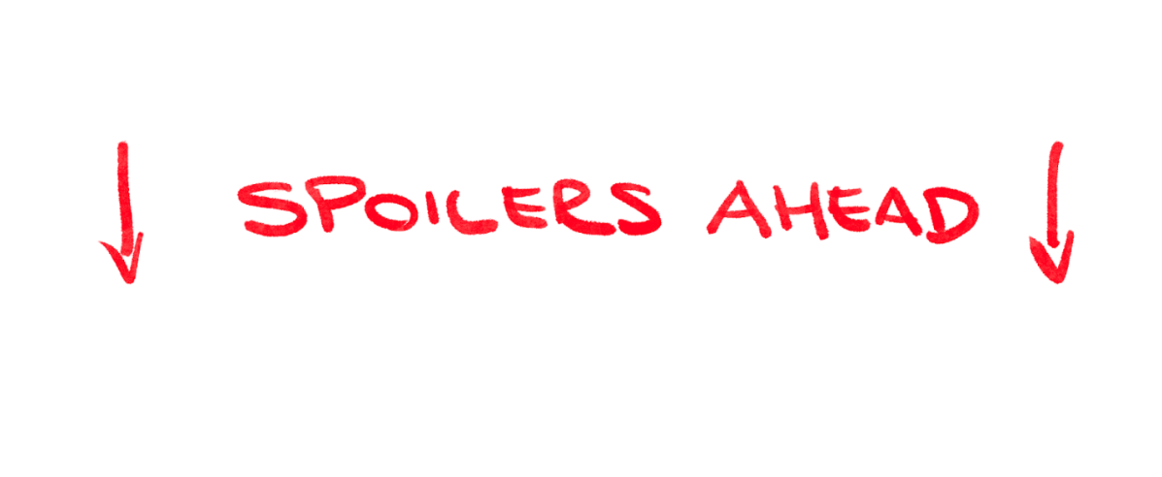

Tiếp theo chỉ là một cách để triển khai trang yêu thích. Cách nó được triển khai (hy vọng) sẽ truyền cảm hứng cho bạn, cải thiện giao diện người dùng và biến nó thành của riêng bạn.

Đây là lớp FavoritesPage mới:

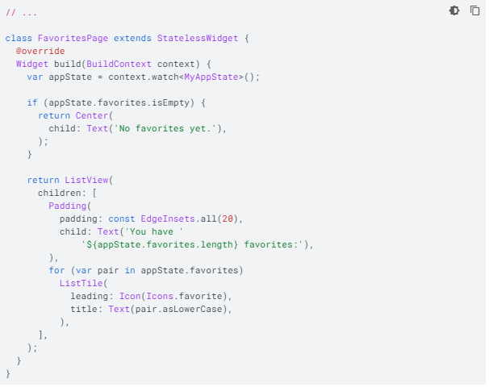

Đây là những gì widget làm:

* Nó nhận được trạng thái hiện tại của ứng dụng.
* Nếu danh sách mục yêu thích trống, nó sẽ hiển thị thông báo ở giữa: Chưa có mục yêu thích nào\*.\*
* Mặt khác, nó hiển thị một danh sách (có thể cuộn).
* Danh sách bắt đầu bằng phần tóm tắt (ví dụ: Bạn có 5 mục yêu thích\*.\*).
* Sau đó, mã sẽ lặp qua tất cả các mục ưa thích và tạo một tiện ích ListTile cho từng mục.

Tất cả những gì còn lại bây giờ là thay thế tiện ích **Placeholder** bằng **FavoritesPage** .



**9. Các bước tiếp theo:**

Chúc mừng!

Nhìn bạn kìa! Bạn đã sử dụng một khung không có chức năng với một tiện ích **Column** và hai **Text**, đồng thời biến nó thành một ứng dụng nhỏ thú vị, đáp ứng.

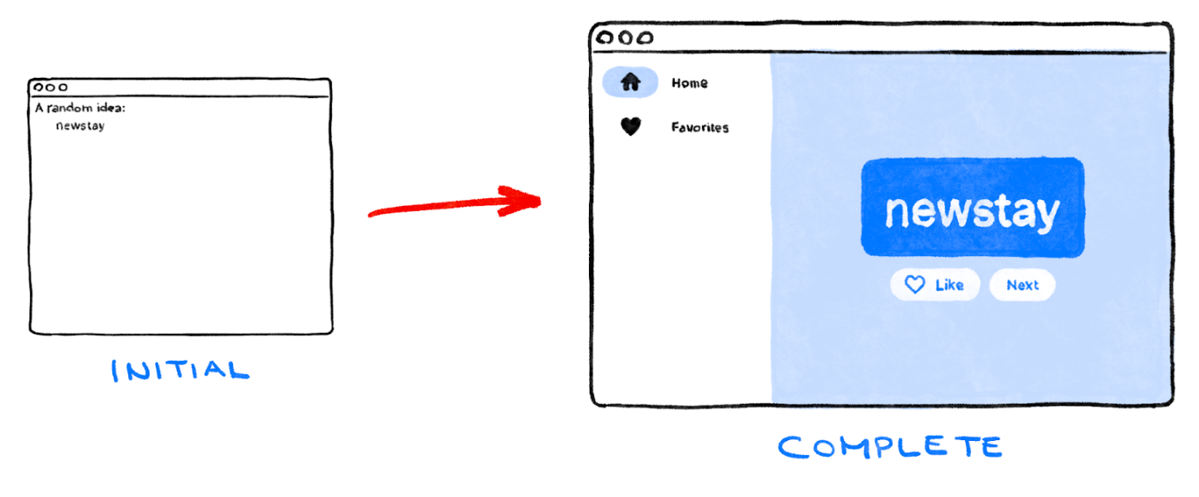

Những gì chúng tôi đã đề cập:

* Khái niệm cơ bản về cách thức hoạt động của Flutter
* Tạo bố cục trong Flutter
* Kết nối các tương tác của người dùng (như nhấn nút) với hành vi của ứng dụng
* Giữ mã Flutter của bạn được tổ chức
* Làm cho ứng dụng của bạn đáp ứng
* Đạt được giao diện nhất quán cho ứng dụng của bạn

Tiếp theo là gì?

* Thử nghiệm nhiều hơn với ứng dụng bạn đã viết trong phòng thí nghiệm này.
* Xem mã của phiên bản nâng cao này của cùng một ứng dụng để xem cách bạn có thể thêm danh sách động, độ dốc, hiệu ứng mờ dần, v.v.

